ASP.NET MVC 5 音乐商店

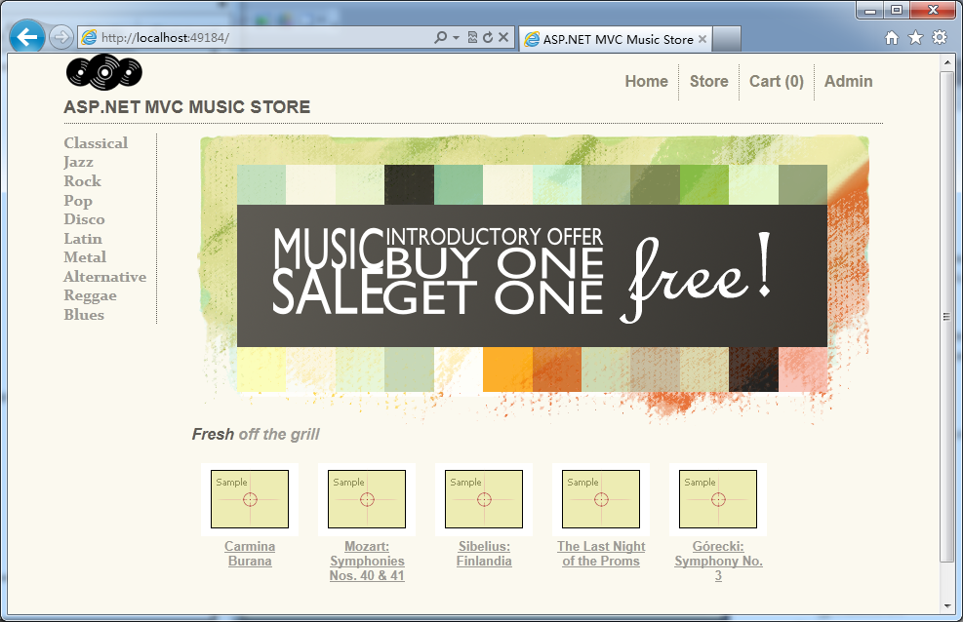

这一个系列的内容来自微软的音乐商店 Music Store, 这是项目在 Codeplex 上的地址：[http://mvcmusicstore.codeplex.com/](http://mvcmusicstore.codeplex.com/" \t "_blank)。这个项目使用 ASP.NET MVC3 完成，项目中除了提供完整的示例代码之外，还提供一个 100 多页的说明文档，这里的内容就翻译自这篇文档。

我将整个项目使用中文 VS2017 MVC5 重新完成一遍，并更新一些MVC编程习惯，将原文的界面全部替换为使用中文 VS2017 操作的界面，这样对大家可能会有一些帮助。

余剑

2017-10-1

**目 录**

[1. ASP.NET MVC 音乐商店 -创建项目 1](#_Toc503605897)

[2. ASP.NET MVC 音乐商店 – 组件配置 3](#_Toc503605898)

[3. ASP.NET MVC 音乐商店 - 配置EntityframeWork 7](#_Toc503605899)

[4. ASP.NET MVC音乐商店 - Asp.Net Identity EntityFrameWork配置 8](#_Toc503605900)

[5. ASP.NET MVC 音乐商店 - ASP.NET MVC 路由配置 12](#_Toc503605901)

[7. ASP.NET MVC 音乐商店 - ASP.NET MVC 数据传递 18](#_Toc503605902)

[8. ASP.NET MVC 音乐商店 - ASP.NET MVC 控制器 23](#_Toc503605903)

[9. ASP.NET MVC 音乐商店 - 视图 28](#_Toc503605904)

[10. ASP.NET MVC 音乐商店 - 模型 33](#_Toc503605905)

[11. ASP.NET MVC 注册与登录 44](#_Toc503605906)

[12. ASP.NET MVC 添加专辑到购物车 50](#_Toc503605907)

[13. ASP.NET MVC 浏览购物车 55](#_Toc503605908)

[14. ASP.NET MVC删除购物车 57](#_Toc503605909)

[15. ASP.NET MVC下单 60](#_Toc503605910)

[16. ASP.NET MVC使用开放API数据显示天气 71](#_Toc503605911)

[17. ASP.NET MVC的过滤器 78](#_Toc503605912)

## ASP.NET MVC 音乐商店 -创建项目

我们的项目从在 Visual Studio 中的文件菜单中选择“新建”，选择“项目”开始。

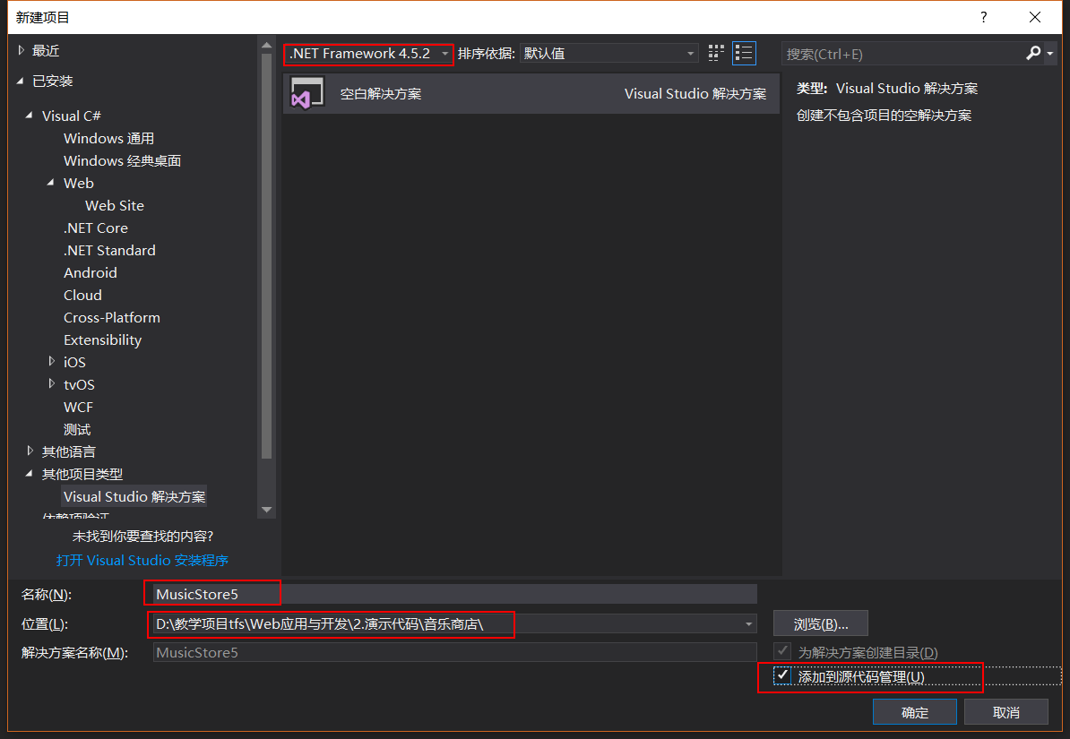

然后，选择 C# 中的类库，在项目的名称输入框中，输入 Entity，点击确定。

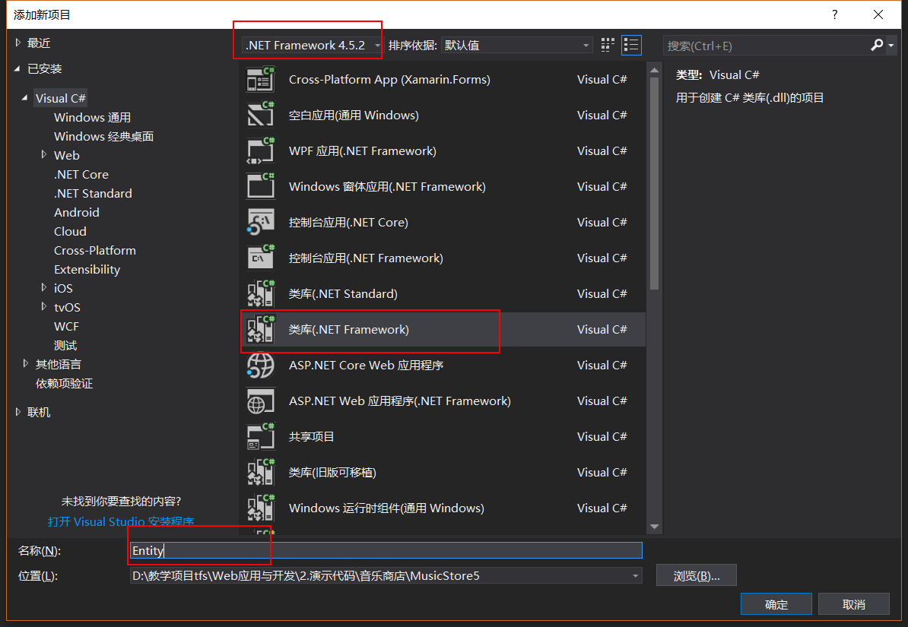

然后，选择 C# 中的 Web 模板组，在右边的项目模板中选择 ASP.NET Web应用程序，在项目的名称输入框中，输入 MvcMusicStore ，点击确定。

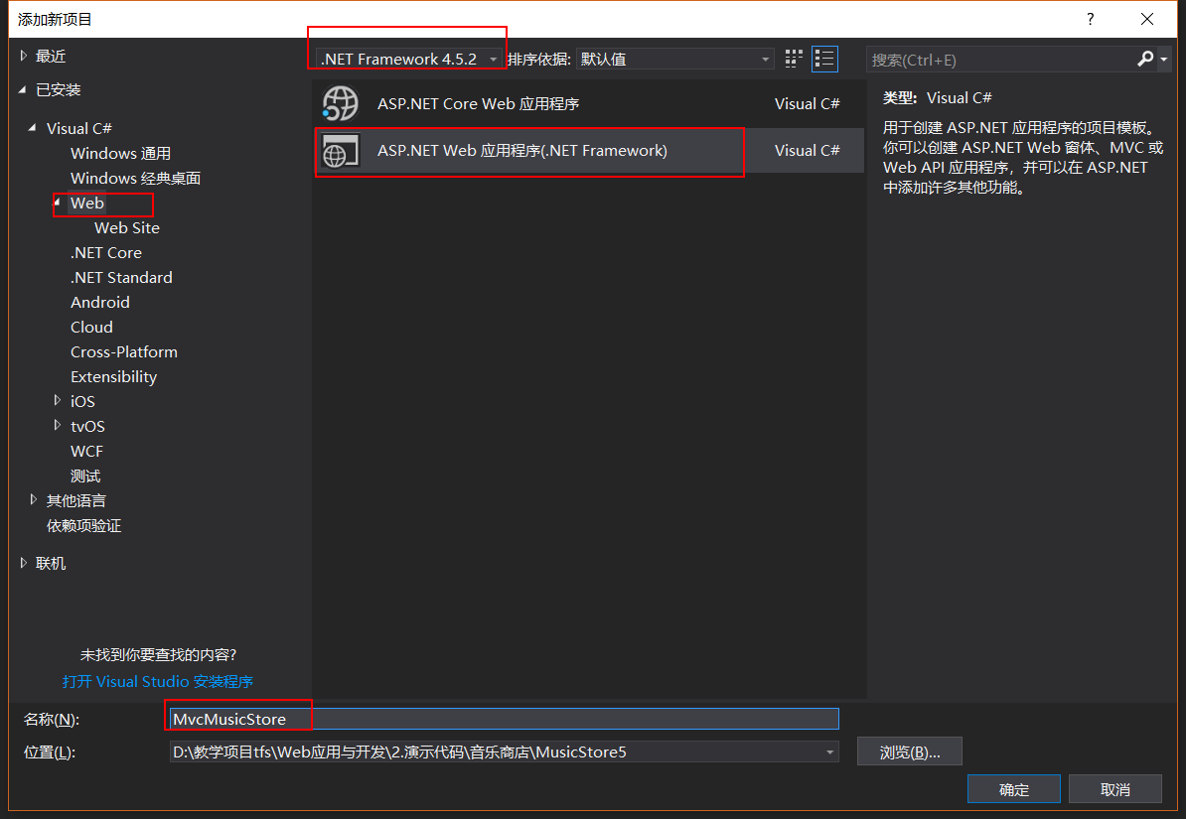

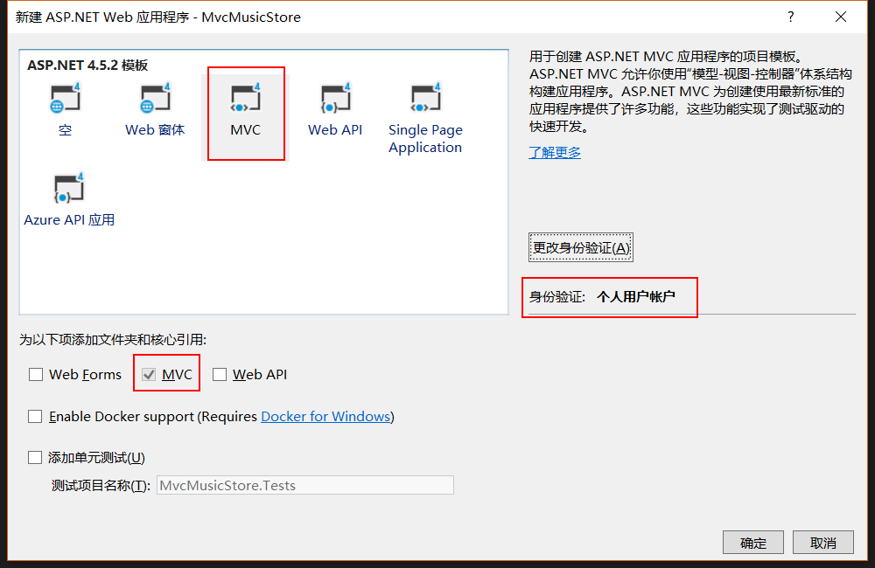

这样我们的项目就创建成功了！

我们看一下在这个项目都创建了哪些内容。

## ASP.NET MVC 音乐商店 – 组件配置

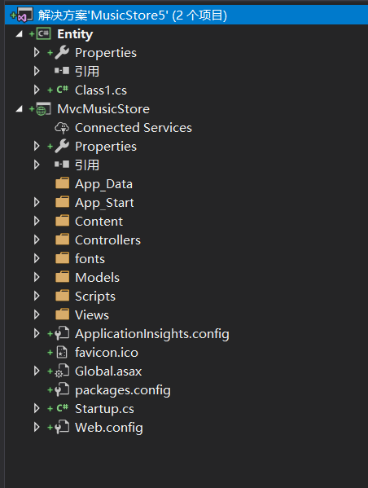

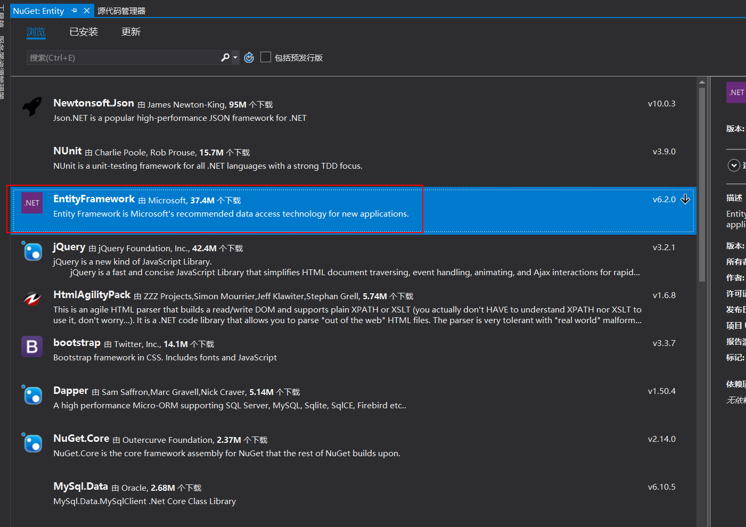

两个项目安装entityframework，MVC项目装是JqueryUI,Entity项目装ASP.NET Identity Entityframework

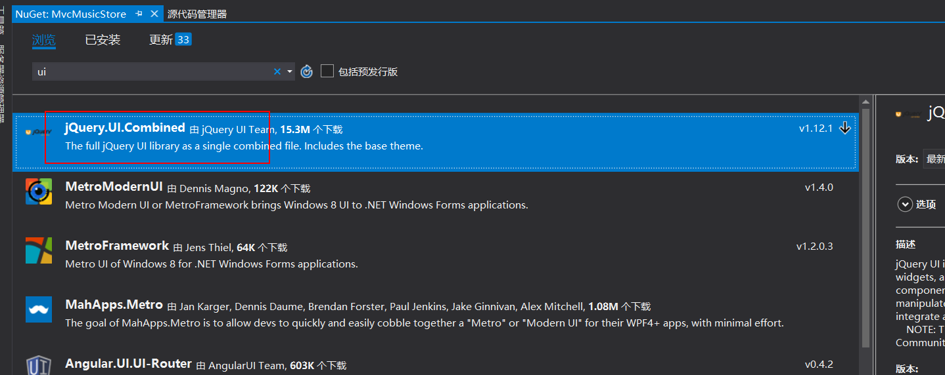

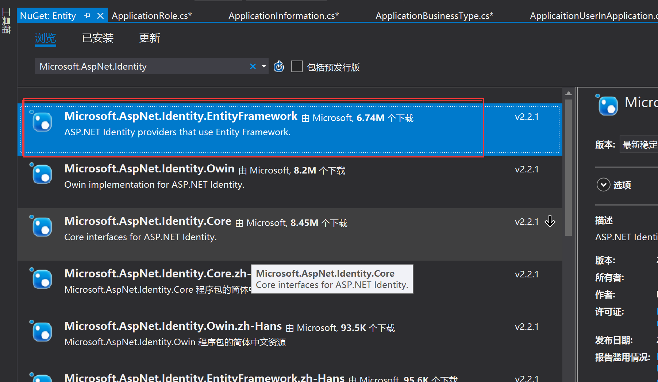

清理一些不要组件

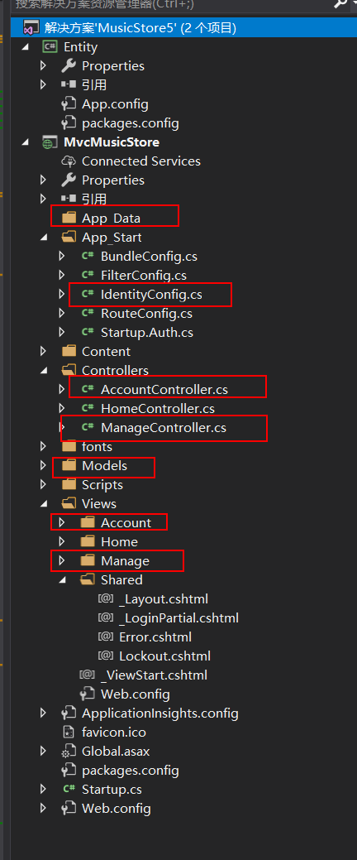 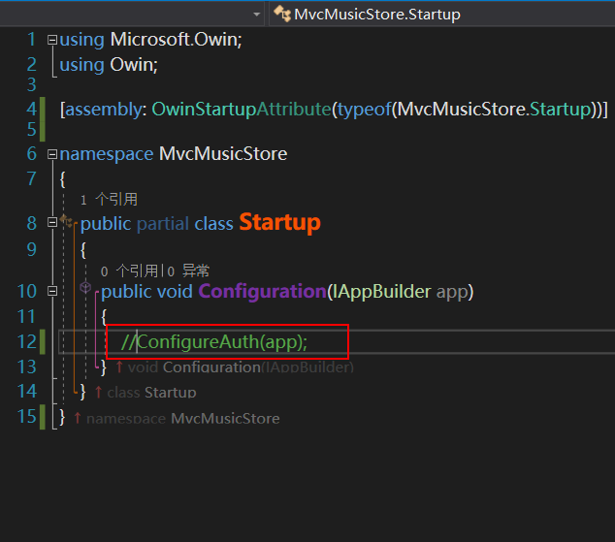

添加引用后运行。

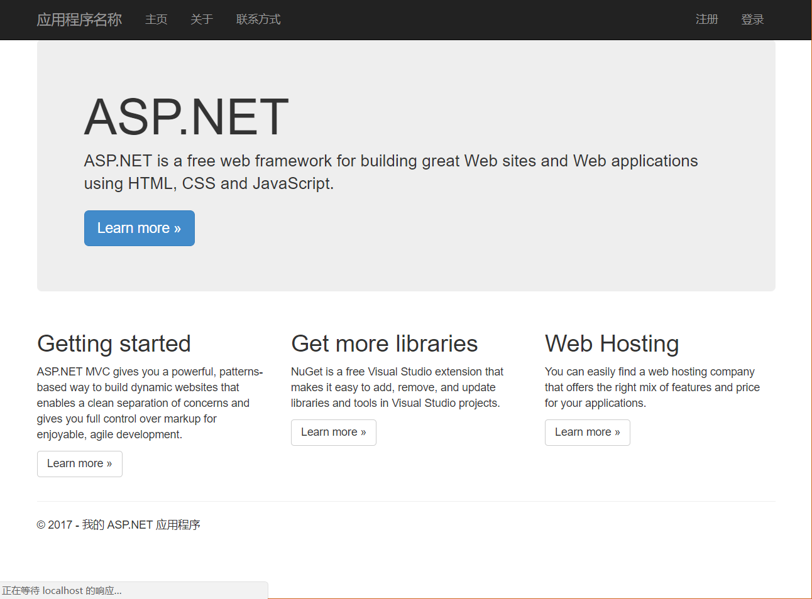

## ASP.NET MVC 音乐商店 - 配置EntityframeWork

配置连接串

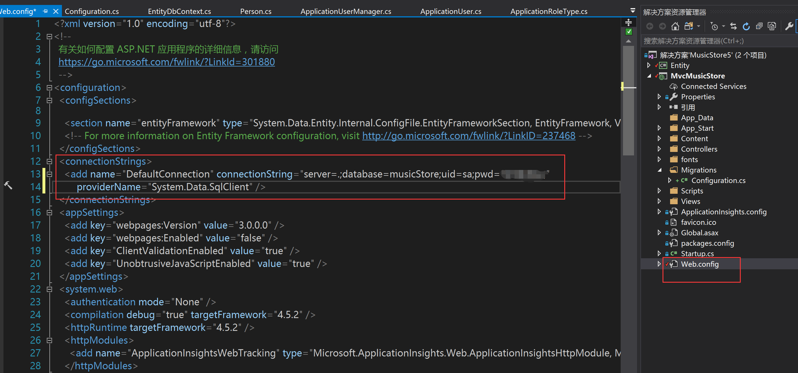

执行数据迁移

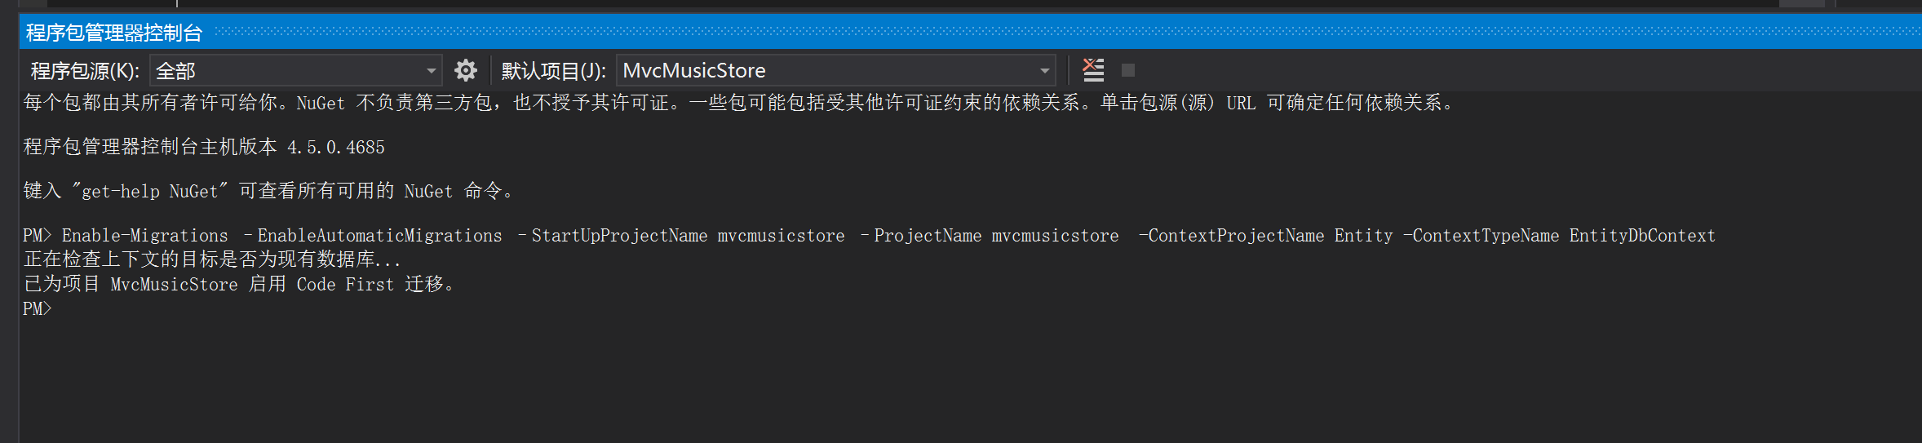

## ASP.NET MVC音乐商店 - Asp.Net Identity EntityFrameWork配置

Entity项目安装Asp.Net Identity EntityFrameWork

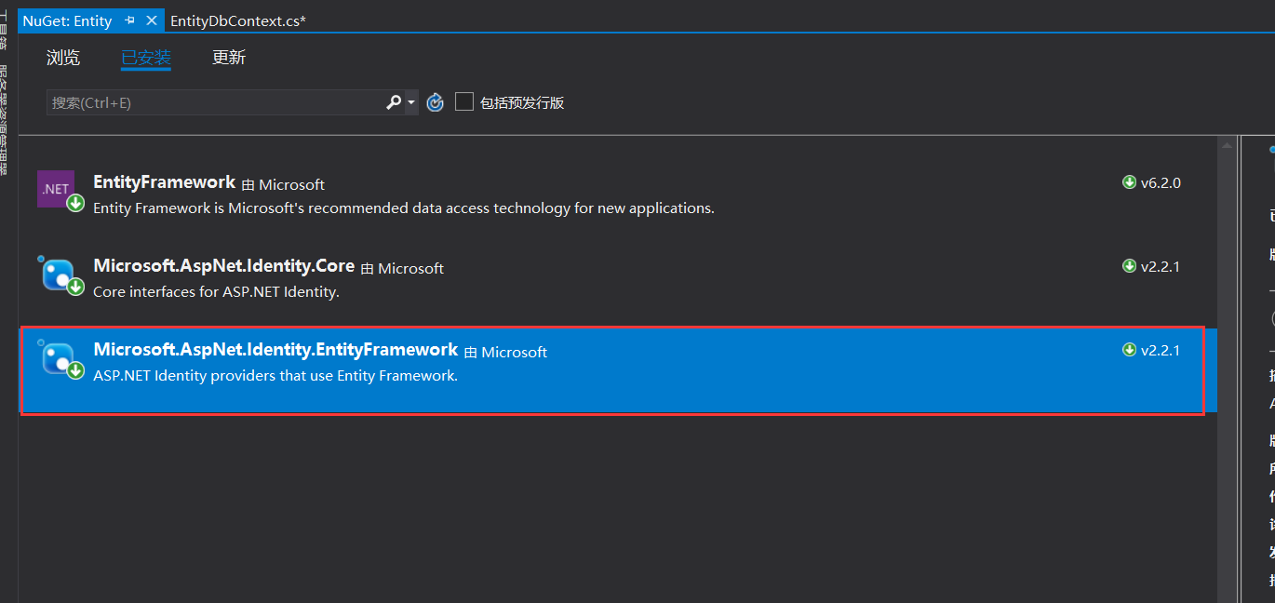

用户与角色的实体类

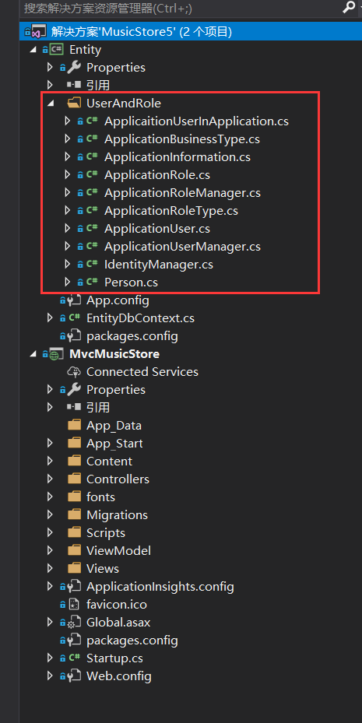

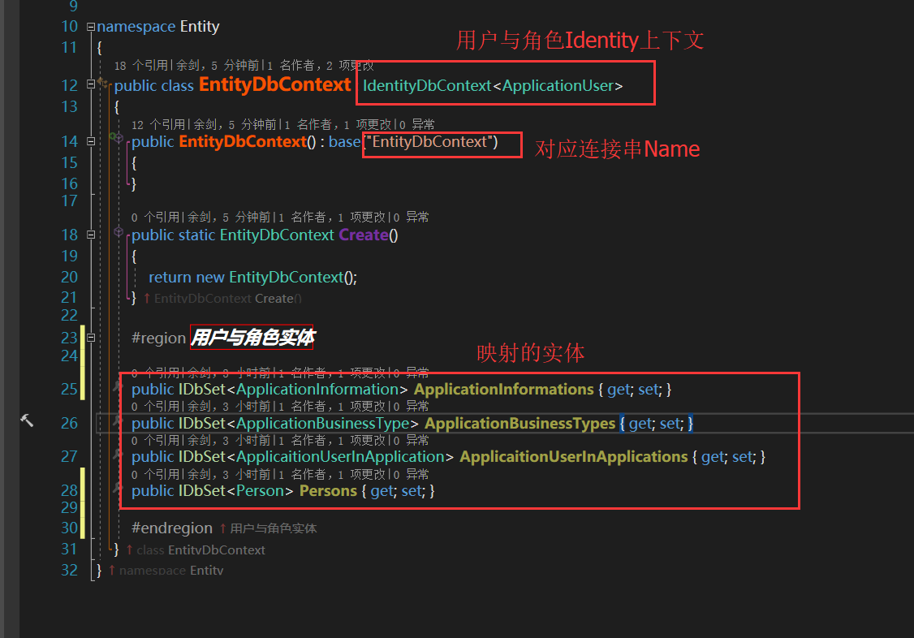

编写种子，测试登录，添加登录状态类

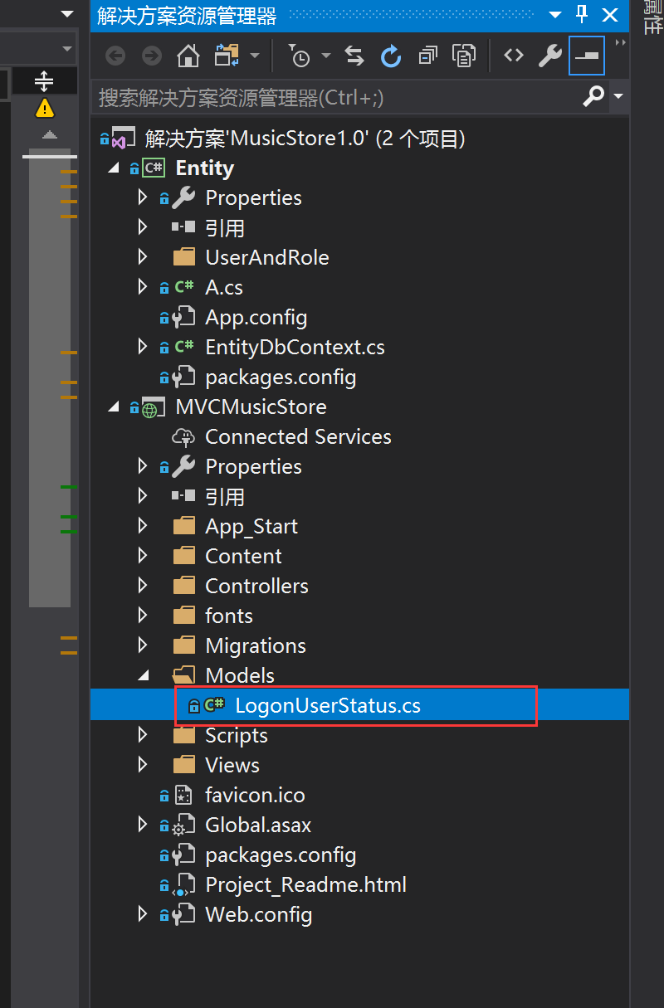

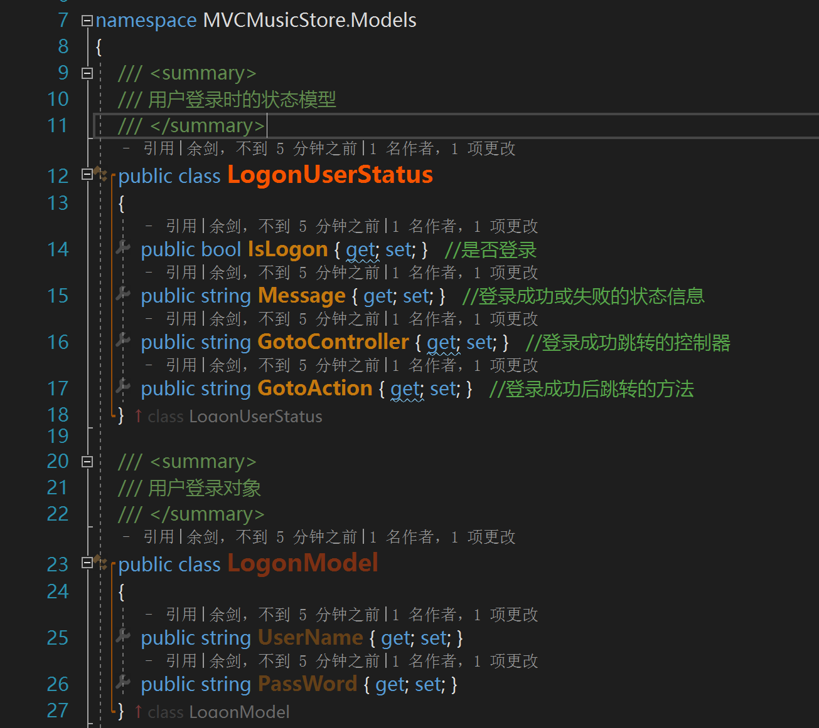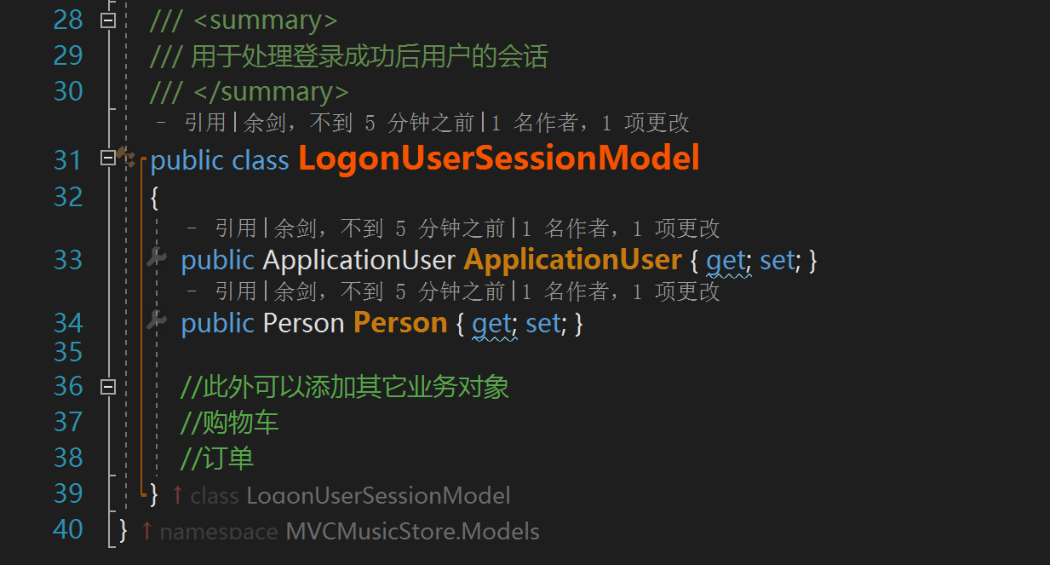

在home控制器编写测试Action

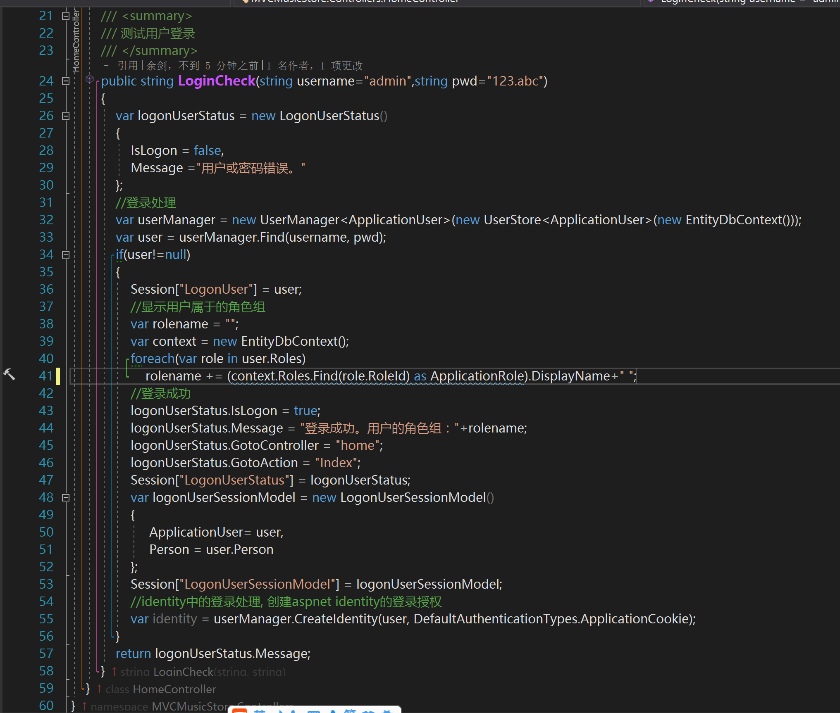 TFS中有备份的配资完成的项目。

## [ASP.NET MVC 音乐商店 - ASP.NET MVC 路由配置](http://www.cnblogs.com/haogj/archive/2011/11/10/2241824.html)

在典型的 Web 应用中，用户请求的 URL 地址通常映射到保存在网站中的文件上，例如，当用户请求 /Products.aspx 的时候，或者 /Products.php 的时候，很可能是在通过处理 Products.aspx 或者 Products.php 文件来完成任务。

ASP.NET MVC 的处理方式则不同，它没有映射到文件上，相反，将这些 URL 地址映射到类的方法上，这些类被称为“控制器”，控制器用来接受 HTTP 请求，处理用户的输入，获取或者保存数据，其中的处理方法称为 Action，然后将回应发送到客户端，可能是显示了一个 HTML 的网页，下载一个文件，重定向到另外一个地址等等。

默认的路由配置

在新创建的项目中，打开 RouteConfig.cs 文件，可以看到如下的代码。

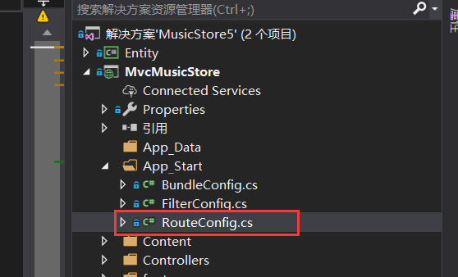

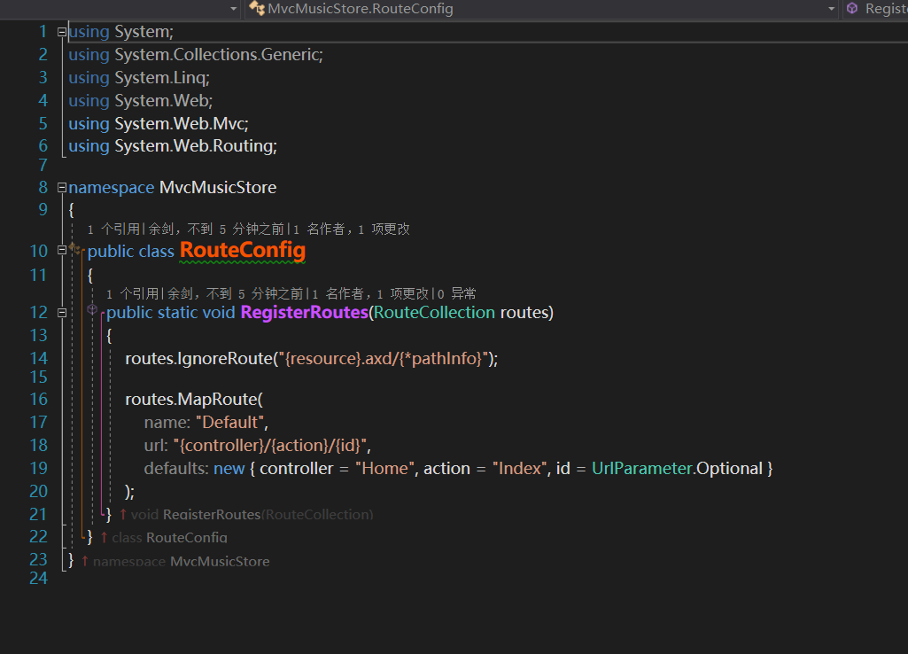

其中 RegisterRoutes 方法注册了默认的路由配置，在方法中的 routes.MapRoute 语句中，请求地址将会被看成三个部分组成，{controller}/{action}/{id}，第一部分称为控制器，如果没有提供的话，默认为 **Home**, 第二部分称为  Action 方法，如果没有提供的话，默认为 **Index**, 第三部分称为 id, 通常用来提供数据的标识，没有默认值。这样，当请求 / 地址的时候，系统将会把请求映射到名为 Home 的控制器进行处理，调用其中名为 Index 的方法处理请求。

上面的代码是向路由表添加一个名为（Default）的路由。

url 中

{controller} 对应的也就是控制器名称，、

{action} 对应的是控制器中的action，

{id} 对应为参数，

defaults 为默认值 controller = "Home" action = "Index" 。

当你在地址栏输入/Home 因为action 有对应的默认值 ，程序也就会执行HomeController.Index()。

当你在地址栏输入/Home/Index/6 时，路由会自动对应参数

controller = Home

action = Index

id = 6

程序也就会去执行 HomeController.Index(6)。

查看结果如下

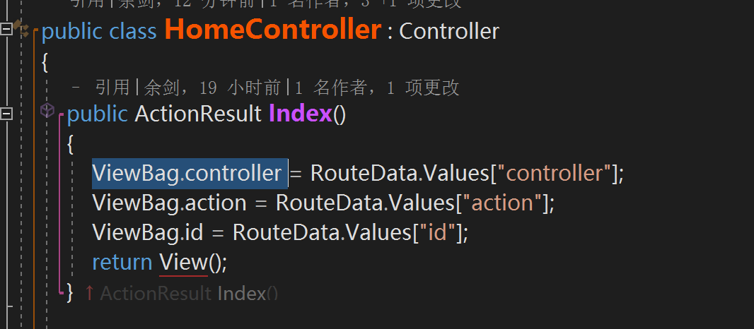

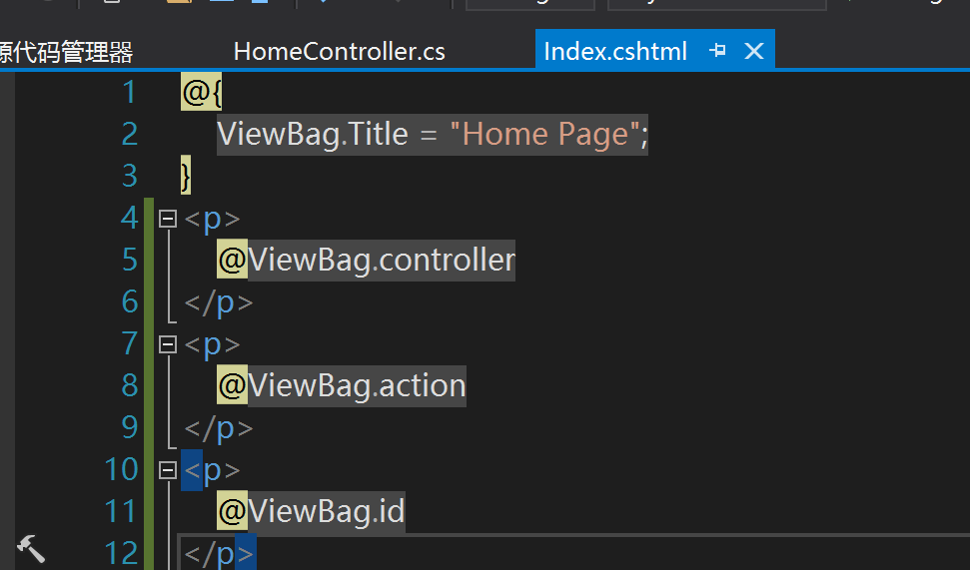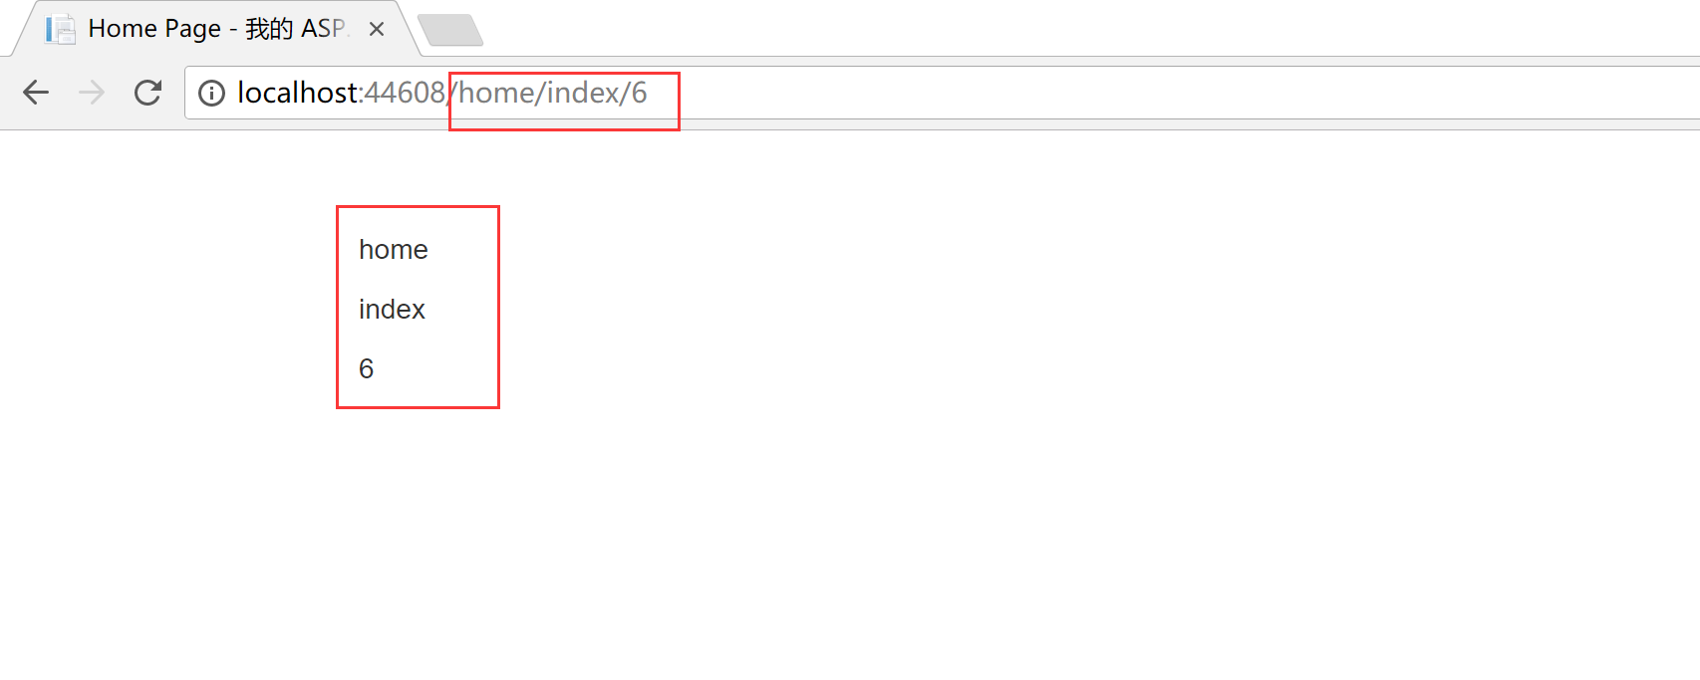

上面的静态方法RegisterRoutes是在Global.asax.cs文件中的Application\_Start方法中被调用的。

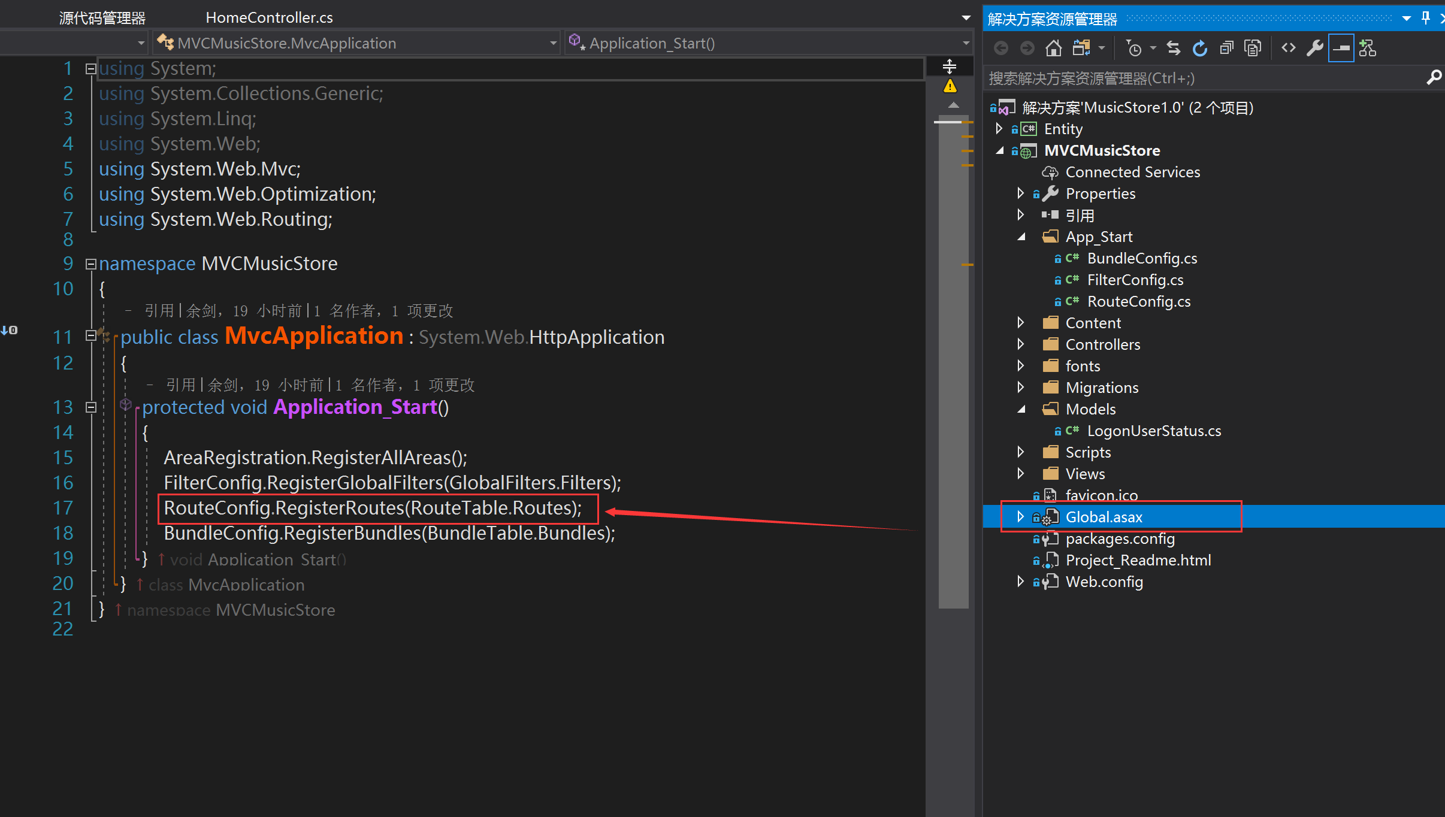

路由规则

1. 默认路由(MVC自带)
2. 静态URL段
3. 自定义常规变量URL段
4. 可变长度路由

添加路由表内容，测试结果

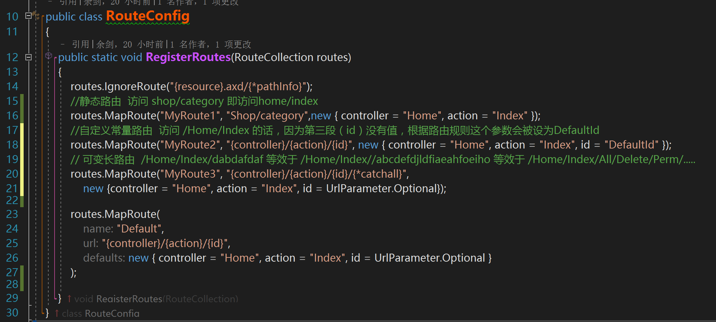

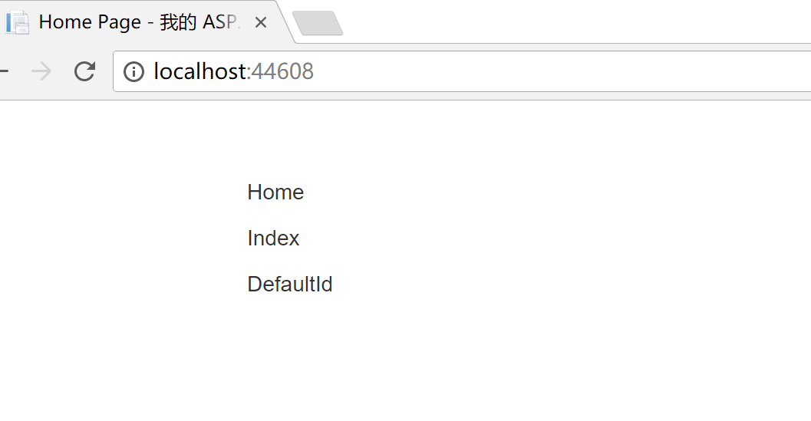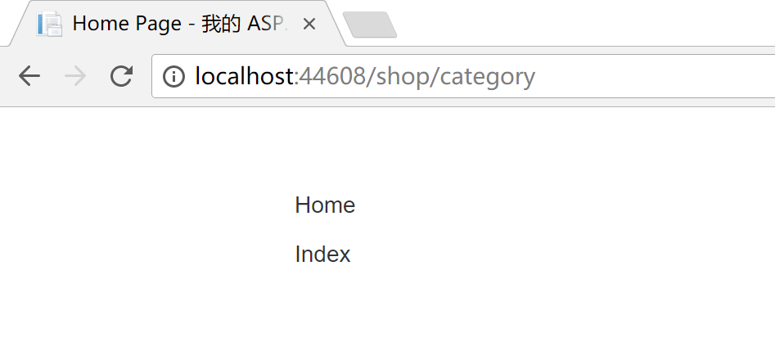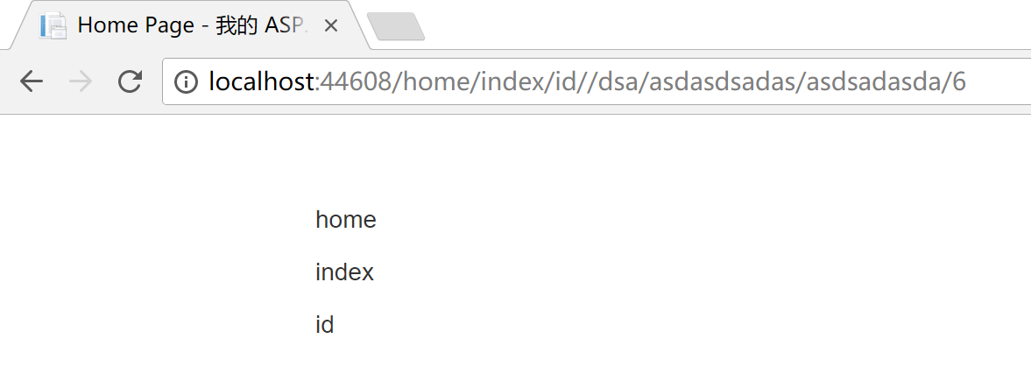

1. RouteAttribute

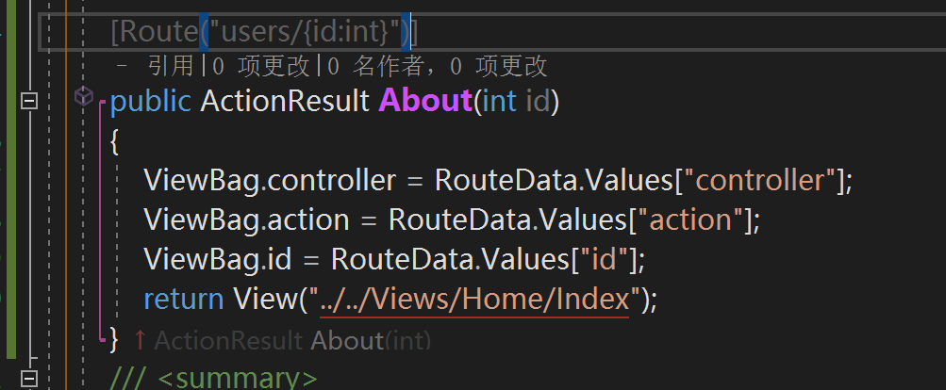

在路由表注册，启用路由特性

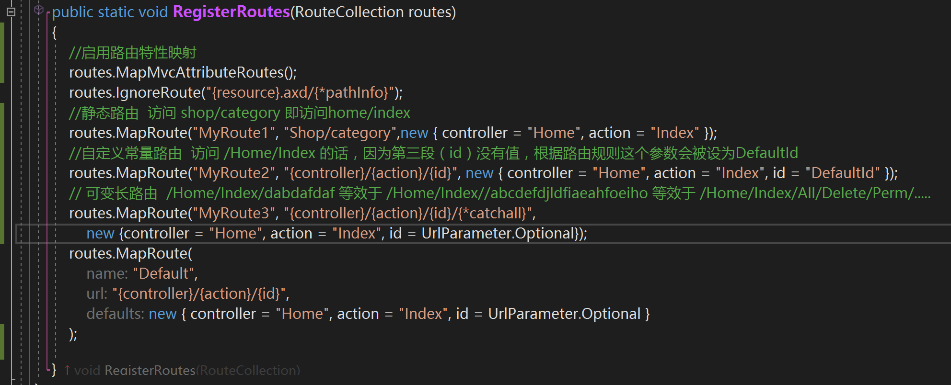

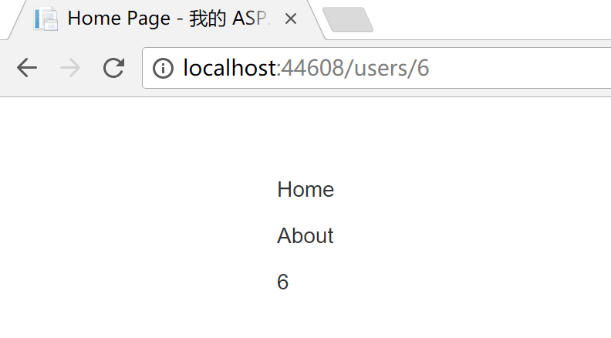

参数限制

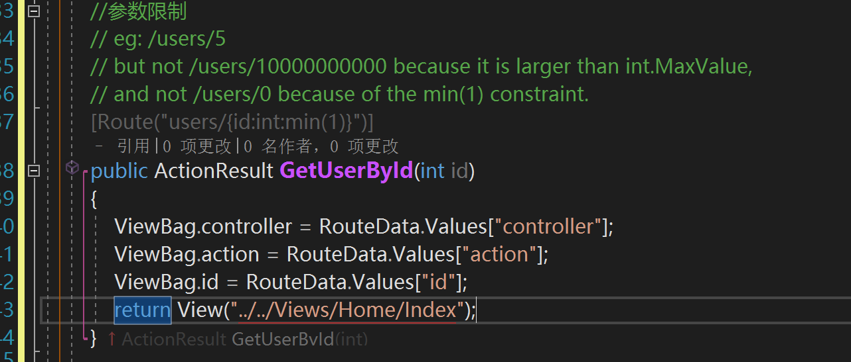

具体如下表

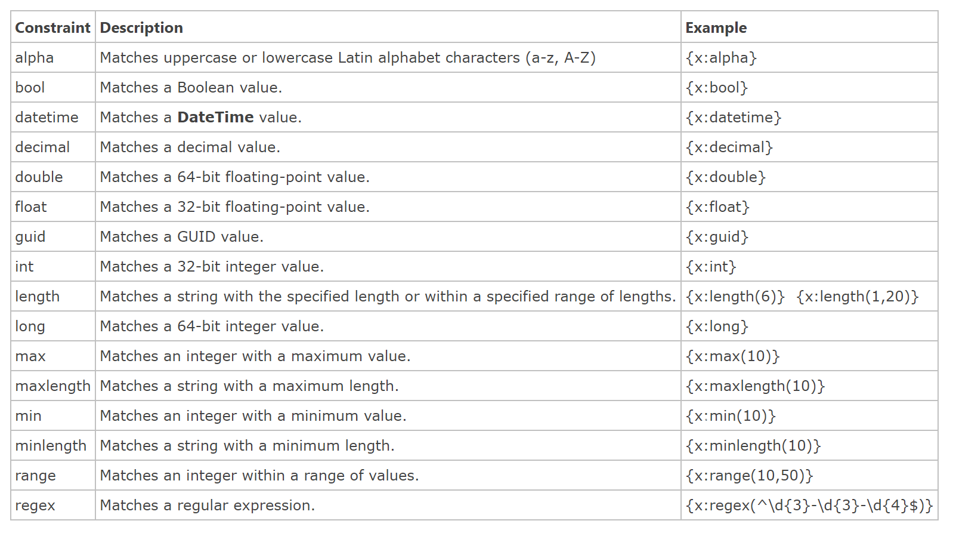

## [ASP.NET MVC 音乐商店 - ASP.NET MVC 数据传递](http://www.cnblogs.com/haogj/archive/2011/11/10/2241824.html)

HomeController

我们的应用商店从增加一个首页的控制器开始，使用默认的命名约定，控制器的名称应该以 Controller 作为后缀，我们将这个控制器命名为 HomeController。

在 Controller 文件夹上右击，然后选择“添加”，“控制器(T)…”

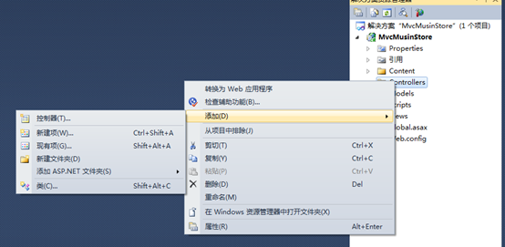

在弹出的对话框中，输入控制器的名字 HomeController，按下“添加”按钮。

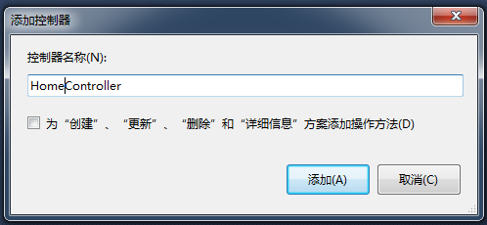

这样，将会创建一个名为 HomeController.cs 的文件，其中的代码如下：

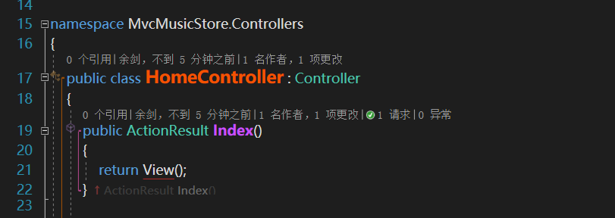

为了尽可能地简单，我们让 Index 方法简单地返回一个字符串，这个字符串将作为回应内容直接返回浏览器，我们做下面的两个简单修改。

这样，我们的方法将会变成如下的内容

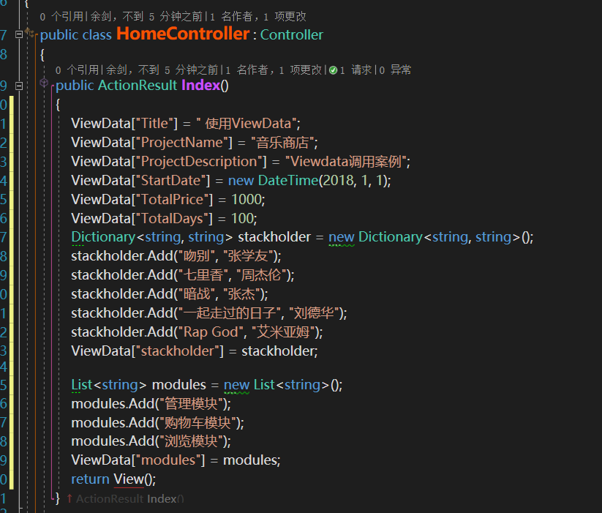

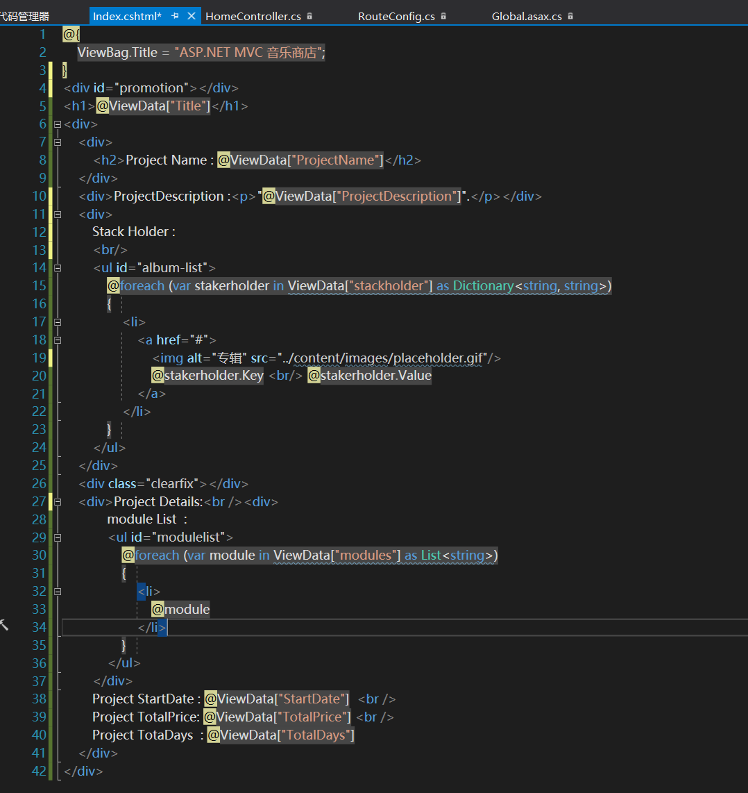

运行程序

现在，可以运行一下了，我们可以启动服务器，使用下面的任何一种方法都可以。

选择“调试”，“启动调试”菜单

点击工具栏上的绿色的箭头按钮

使用键盘快捷方式，F5

使用上面的任何一种方法都会导致编译项目，启动 Visual Studio 中内建的 ASP.NET 开发服务器.

在屏幕的右下角会弹出一个启动 ASP.NET 开发服务器的提示，

Visual Studio 将自动打开一个浏览器窗口，其中的地址指向我们的 Web 服务器，这使得我们可以快速使用我们的程序。

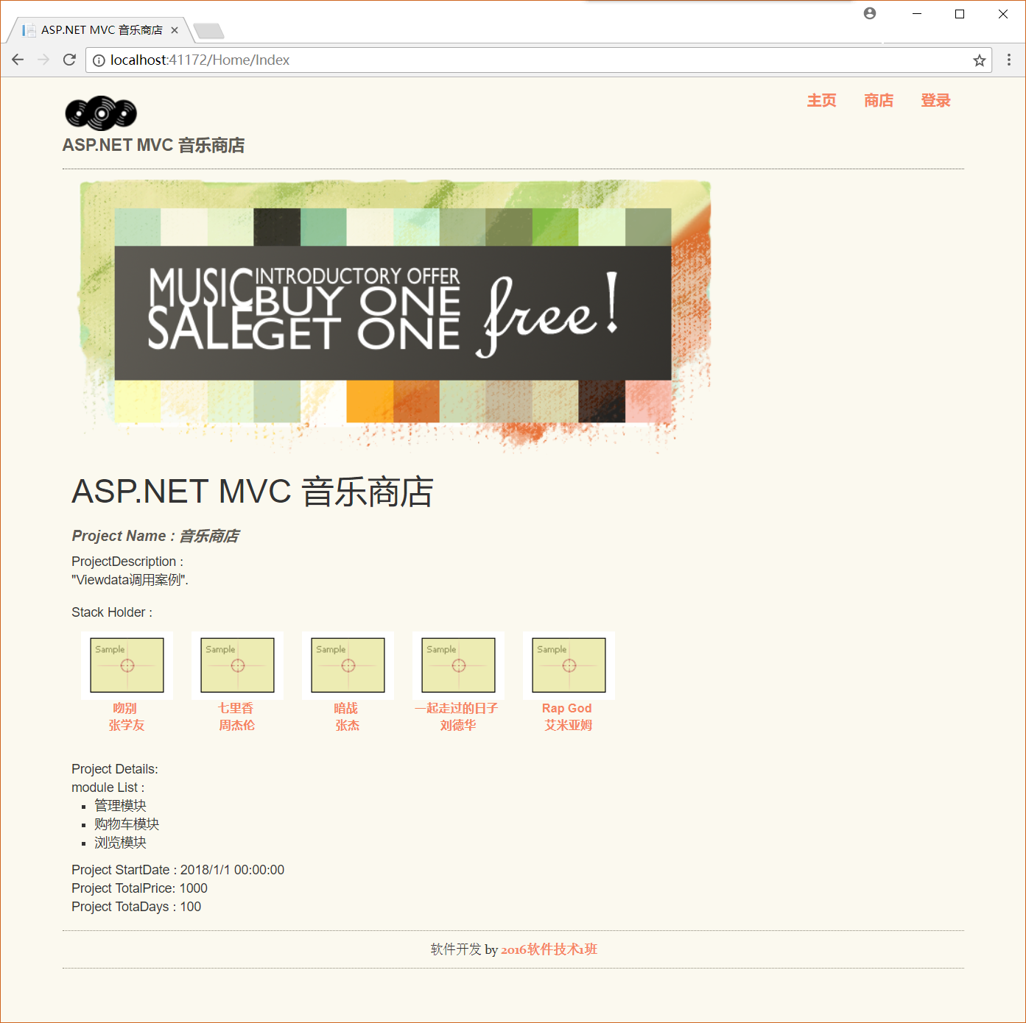

详见7.7 ASP.NET MVC 数据传递

试试用ViewBag代替ViewData。

## [ASP.NET MVC 音乐商店 - ASP.NET MVC 控制器](http://www.cnblogs.com/haogj/archive/2011/11/10/2241824.html)

增加 StoreController

我们已经为站点增加一个简单的 HomeController 作为首页，现在，增加另外一个控制器，可以用来浏览我们的音乐商店，我们的商店控制器将要支持三个场景：

* 列出商店中的唱片的分类
* 浏览商店中某个分类中的唱片列表
* 显示特定唱片的详细信息

我们从增加一个新的 StoreController 开始，先停止刚才的程序，可以直接关闭浏览器，或者也可以在调试菜单中，选择停止调试。

现在，增加一个新的 StoreController，像在 HomeController 中做的一样，我们在 Controllers 文件夹上右健，选择“添加”，“控制器”.

新的 StoreController 控制器中已经包含了 Index 方法，我们使用这个方法来实现列出所有分类的列表，我们还会再增加两个额外的方法来实现其他的场景：浏览和明细。

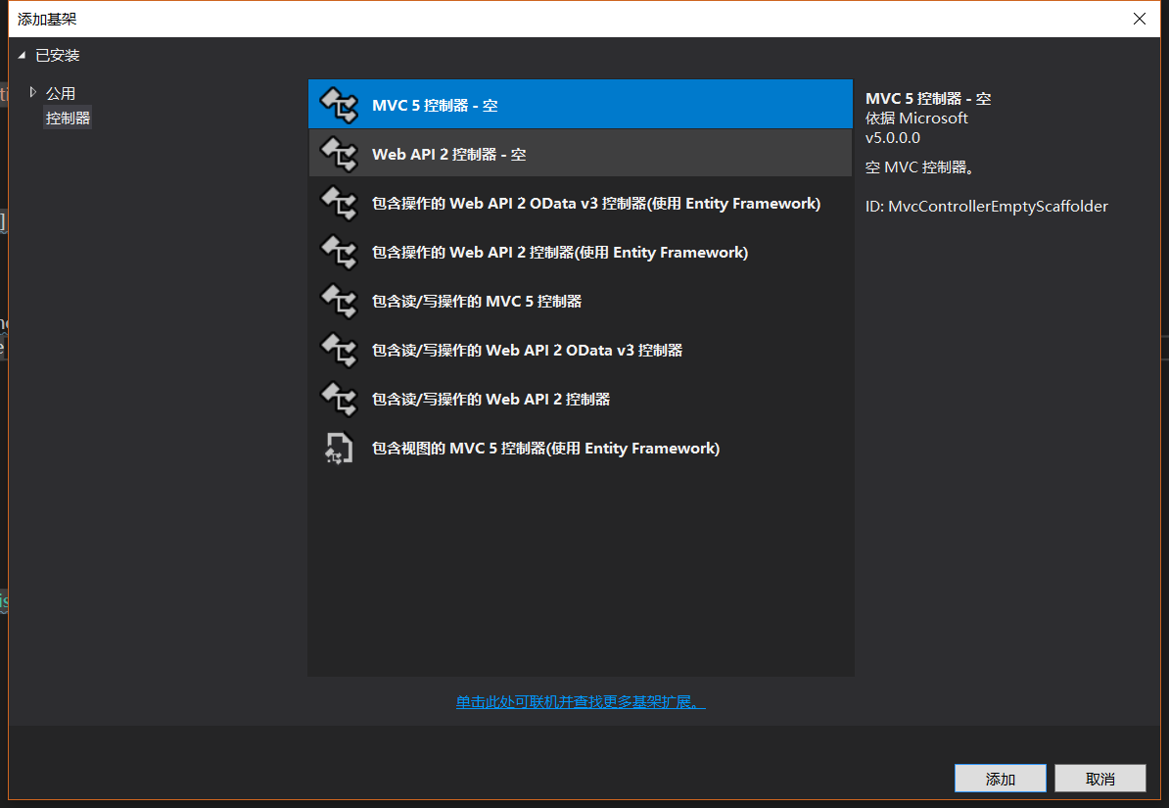 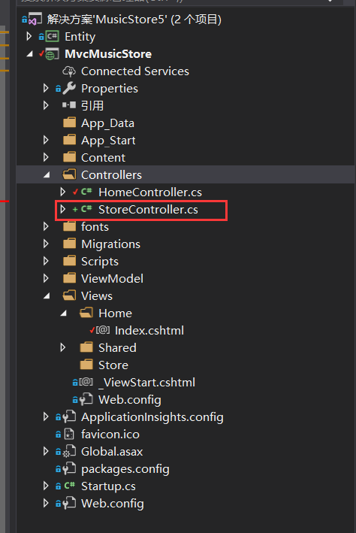 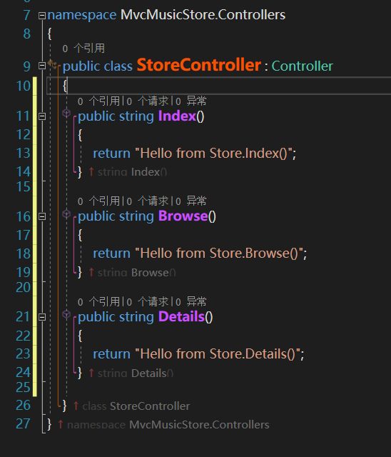

这些包含在控制器中的方法，我们称为控制器中的 Action，像你在前面看到的，HomeController 中的 Index 方法就是一个 Action，这些 Action 的作用就是处理请求，然后返回对请求的处理结果。

对于我们的 StoreController ，首先让 Index 这个 Action 返回一个“Hello” 串，然后，增加两个方法：Browse() 和 Detials()

重新运行程序，现在已经可以访问这些地址了。

* /Store
* /Store/Browse
* /Store/Details

太棒了，但是现在仅仅能够返回一些常量的字符串，让我们将它们变成动态的，我们从 URL 中获取一些信息，然后把他们显示在返回的页面中。

首先，修改我们的 Browse 这个 Action，使得它可以从 URL 地址中获取查询信息，为方法增加一个名为“genre” 的字符串类型参数，当我们这样做的时候，ASP.NET MVC 就会自动把任何名为 genre 的请求参数的值赋予这个参数。

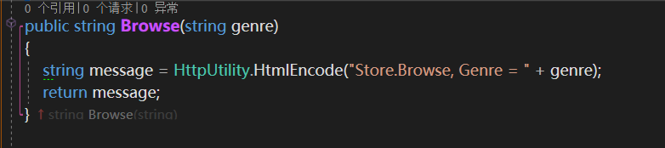注意：

我们使用了HttpUtility.HtmlEncode 方法来处理用户的输入，这样可以防止用户的脚本注入攻击。例如：/Store/Browse?Genre=<script>window.location=’http://hackersite.com’</script>.

现在，我们在浏览器中访问一下：/Store/Browse?Genre=Disco

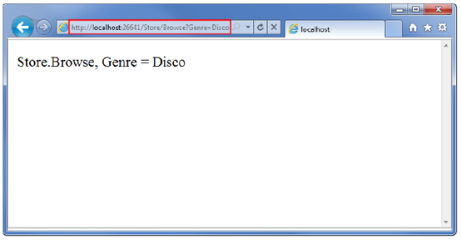

下一步，我们处理 Details 这个 Action，使它能够处理名为 ID 的整数类型参数。这次，我们不再在请求参数中传递这个整数，而是嵌在请求的 URL 地址中。例如：/Store/Details/5。

在 ASP.NET MVC 中，我们可以轻易地完成这个任务而不需要配置任何东西，ASP.NET MVC 默认的路由约定会将跟在 Action 方法之后的部分看作名为 ID 的参数的值，如果你的 Action 方法有一个名为 ID 的参数，那么，ASP.NeT MVC 就会自动将这部分作为参数传送给 Action 方法，需要注意的是，MVC 可以帮助你完成数据类型之间的转换，所以，地址的第三部分一定要可以转换为整数。

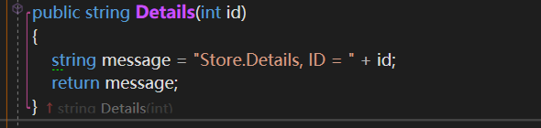

再次运行程序访问/Store/Details/5

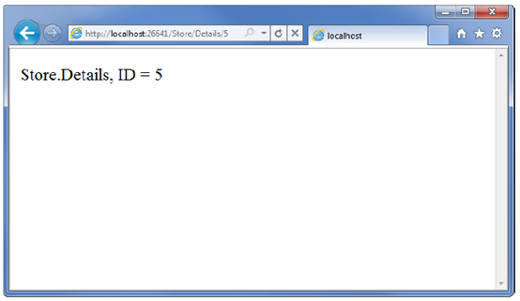

总结一下我们完成的任务：

* 创建了一个 ASP.NET MVC 项目
* 讨论了基本的项目文件夹
* 学习了如何运行开发服务器
* 创建了两个控制器 HomeController 和 StoreController
* 为控制器增加了 Action 方法。

## [ASP.NET MVC 音乐商店 - 视图](http://www.cnblogs.com/haogj/archive/2011/11/11/2244895.html)

上一篇中有同学提到为什么不使用视图，而使用字符串，这一篇我们就开始使用视图来处理。

我们已经可以从控制器的 Action 中返回一个字符串，这可以帮助我们更好地理解 Controller 是如何工作的。但是对于创建一个 Web 程序来说还是不够的。下面我们使用更好的方法来生成 HTML，主要是通过模板来生成需要的 HTML，这就是视图所要做的。

增加视图模板

为了使用视图模板，我们需要将HomeController 中的 Index 这个 Action 的返回类型修改为 ActionResult，然后，让它像下面一样返回一个视图。

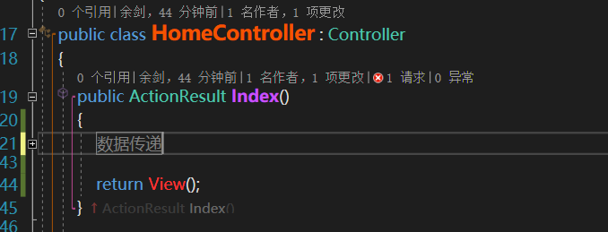上面的修改表示我们将使用视图来替换掉原来的字符串，以便生成返回的结果。

现在为我们的项目增加一个视图，为达到这个目的，我们将光标移到 Index 方法内，然后，点击鼠标的右键，在右键菜单中选择“添加视图(D)…”，这样将会弹出增加视图的对话框。

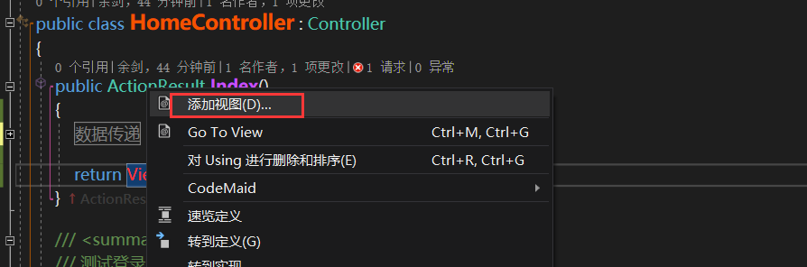

添加视图的对话框允许我们快速，简单地创建一个视图模板，默认情况下，视图的名称使用当前 Action 的名字。因为我们是在 Index 这个 Aciton 上添加模板，所以添加视图对话框中，视图的名字就是 Index，我们不需要修改这个名字，点击添加。

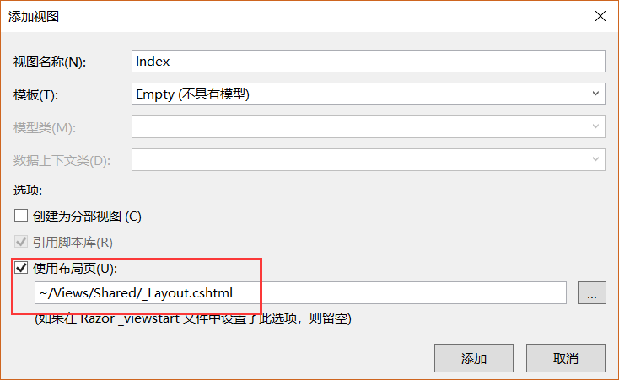

在点击添加之后，Visual Studio 将会创建一个名为 Index.cshtml的视图模板，放置在 \Views\Home 目录中，如果没有这个目录，MVC 将会自动创建它。

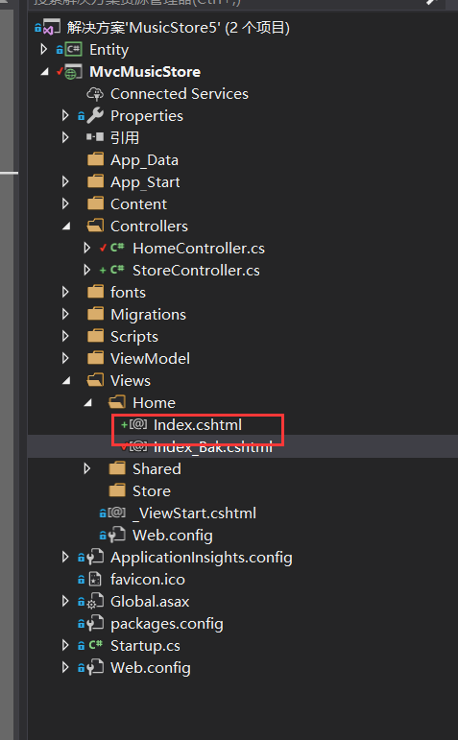

Index.cshtml 所在文件夹的名称和位置是很重要的，它是根据ASP.NET MVC 的约定来指定的。目录名称 \Views\Home ，匹配的控制器就是 HomeController ，视图模板的名字 Index，匹配将要使用这个视图的 Action 方法的名字。

当使用默认的约定的时候，ASP.NET MVC 允许我们不用显式设置这些名字和位置，当我们的代码如下所示的时候，将会默认寻找 \Views\Home\Index.cshtml。

Visutal Studio 创建并打开了Index.cshtml 视图模板，其中的内容如下：

视图使用了 Razor 语法，这比 Web Form 视图引擎的语法更加简单。

前三行使用 ViewBag.Title 设置了页面的标题，我们马上就可以看到这样做的效果，但是，首先，我们我们替换一下网页的内容，将 <h1> 标记中的内容修改为 This is the Home Page 。

@{   
 ViewBag.Title = "Index";   
}   
<h2>This is the Home Page</h2>

现在，我们的首页应该变成下面的样子。

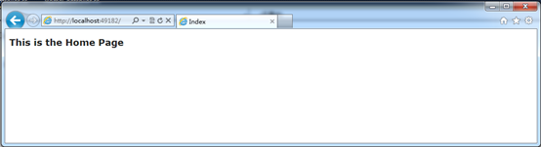

为页面的公共内容使用布局

大多数的网站在页面之间有许多共享的内容：导航，页首，页脚，公司的 Logo，样式表等等。Razor 引擎默认使用名为 \_Layout.cshtml 的布局来自动化管理，它保存在 /Views/Shared 文件夹中。

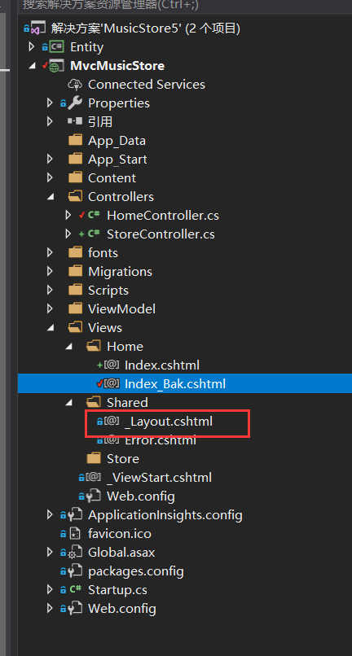

来自内容视图中的内容，将会被通过 **@RenderBody()** 来显示，任何出现在网页中的公共内容就加入到 \_Layout.cshtml 中，我们希望我们的 MVC 音乐商店有一个公共的页首，其中含有链接到我们的首页和商店区域的链接，所以，我们将这些内容直接添加到这个布局中。

运行程序，现在的页面变成了这样。

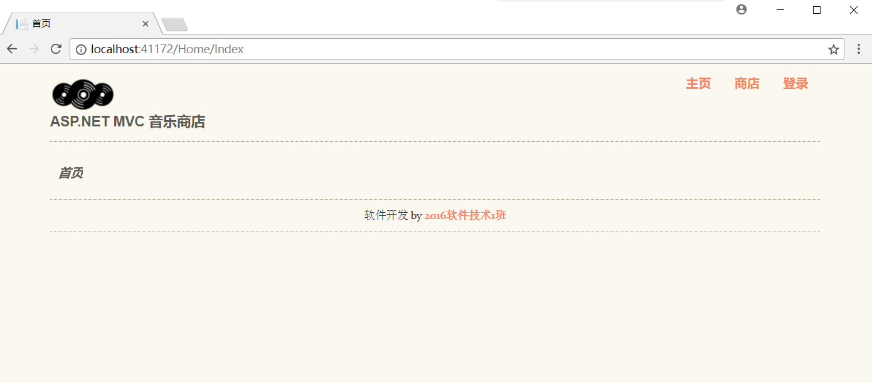

我们回顾一下，什么发生了变化：HomeController 的 Index 的 Action 方法寻找并通过 \Views\Home\Index.cshtml 模板生成输出结果，代码中是通过 return View() 实现的，因为默认的命名约定，Index 这个 Action 方法将会默认使用 Index 视图输出。

而 Index 视图使用了我们的\_Layout.cshtml 模板，所以，欢迎信息被包含在标准的 HTML 布局中。

## [ASP.NET MVC 音乐商店 - 模型](http://www.cnblogs.com/haogj/archive/2011/11/11/2244895.html)

使用模型为视图传递信息

仅仅使用硬编码的 HTML 不能创建令人感兴趣的网站，创建动态网站，我们需要从控制器的 Action 传送信息给视图模板。

在 MVC 模式中，术语 Model 表示应用表现的数据，通常，模型对象用来表示数据库中保存在表中的数据，也不一定如此。

控制器的 Action 方法通过返回的 ActionResult可以传送模型对象给视图。这就允许控制器可以将所有生成回应需要的数据打包，然会传送给视图模板，以便生成适当的 HTML 回应，在 Action 方法中可以很容易理解，让我们开始吧。

首先，我们将创建一些模型类来表示商店中的唱片类型和专辑类型，从创建类型 Genre 类开始，在项目中，右击模型 Models 文件夹，然后选择增加类选项，然后命名为 Genre.cs。

在新创建的类中增加一个属性。

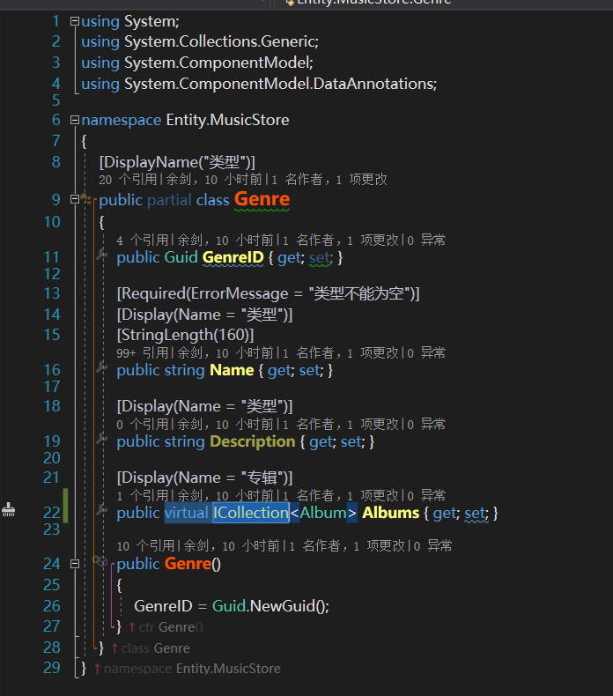

注意：这里的 { get; set; } 是 C# 的自动属性特性，这使得我们不需要在创建属性的时候，先创建一个成员字段

现在，用同样的方法创建专辑类 Album.

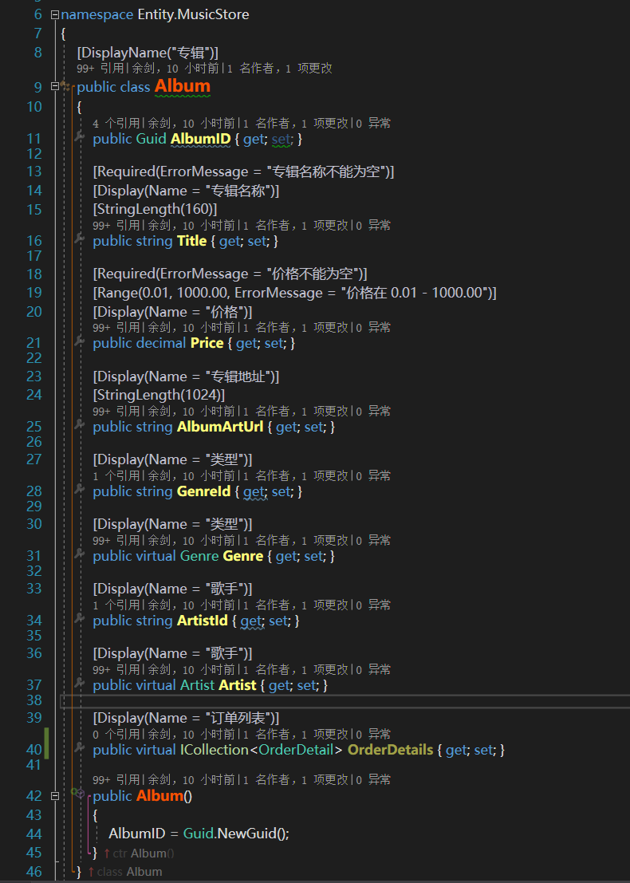

现在，我们修改 StoreController 通过模型来使视图显示动态信息，为了演示方便，我们定义专辑基于一个唯一的标识 Id, 我们将在视图中显示这个标识。

我们从修改 Details 这个 Action 使得可以显示单个的专辑开始。

我们更新 Details Action ，使得返回 ActionResult 类型的结果而不是字符串，就像在 HomeController 中的 Index 方法中做得一样。

现在，修改方法的处理逻辑，返回一个专辑对象到视图中，在这个项目最后，显示的数据将会来自数据库，现在我们仅仅填充一些数据而已。

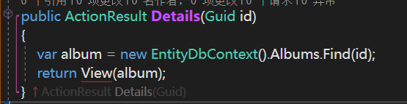

下面创建一个使用专辑来生成 HTML 的模板，在这样做之前，我们需要编译项目，以便增加视图的对话框知道我们新创建的专辑类型。你可以通过菜单“生成”的“生成解决方案”来完成。

已经可以创建视图模板了，在 Details 方法中右键选择“增加视图…”

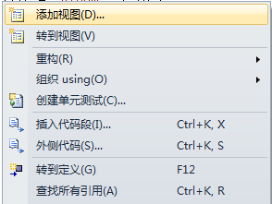

像以前一样，我们看到创建视图的对话框，不一样的是，我们要选中“创建强类型视图”，然后在下面的列表中选择“Album”类，这样视图将会期望得到一个 Album 类型的对象。

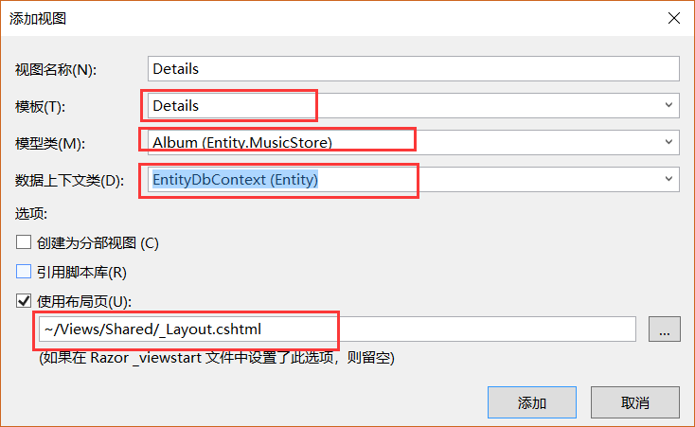

再次运行并访问 /Store/Details/0685B442-5980-4B8F-A165-0292930D737A，可以得到下面的结果。

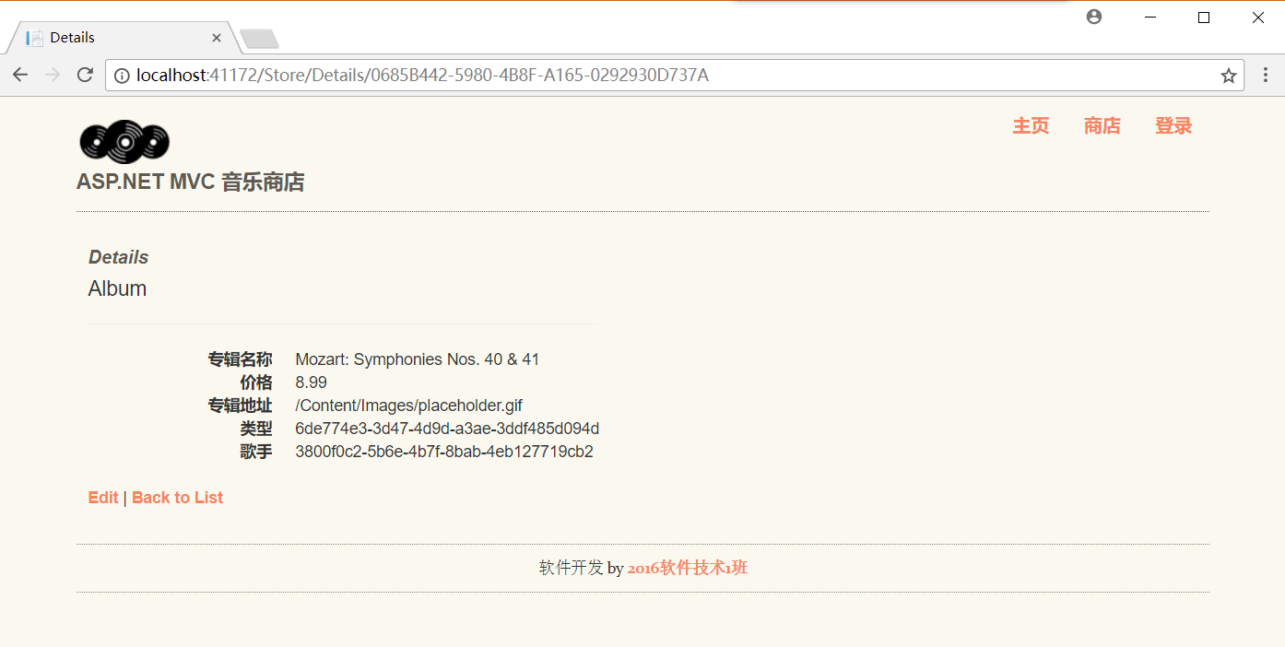现在，我们继续修改视图

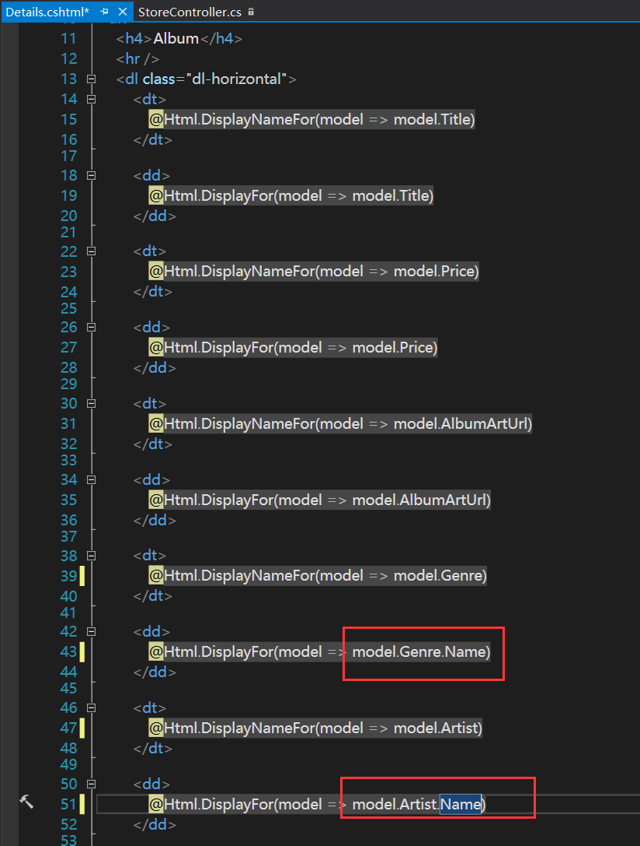

再次运行得到下面结果。

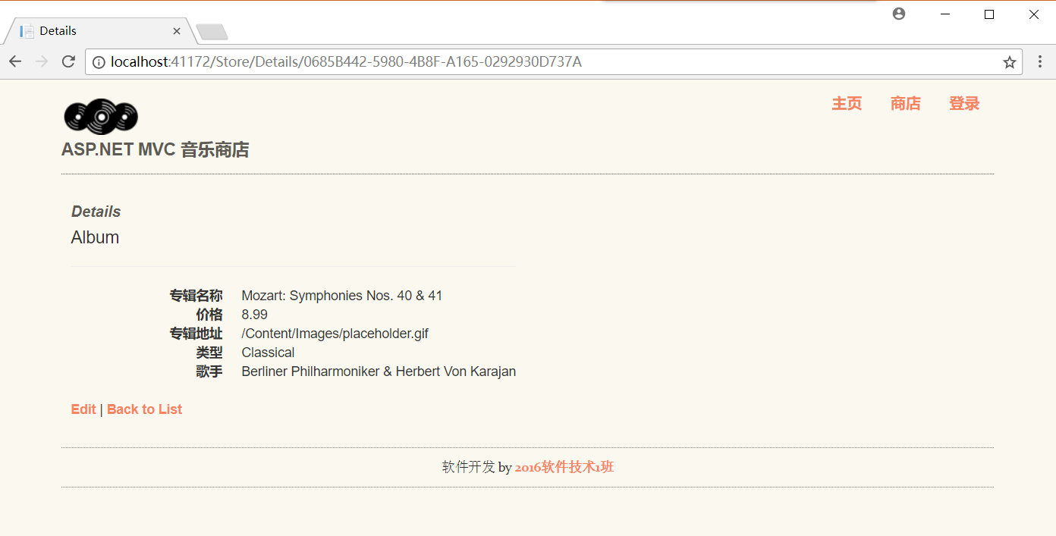

将 Index 也修改为强类型的视图，显示所有唱片的类别，我们使用 Genre 的一个列表，而不是单个的 Genre 对象。

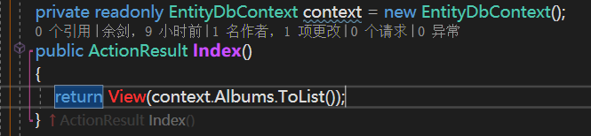

创建一个强类型的视图

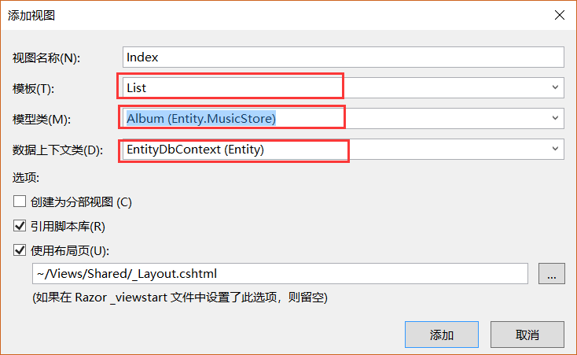

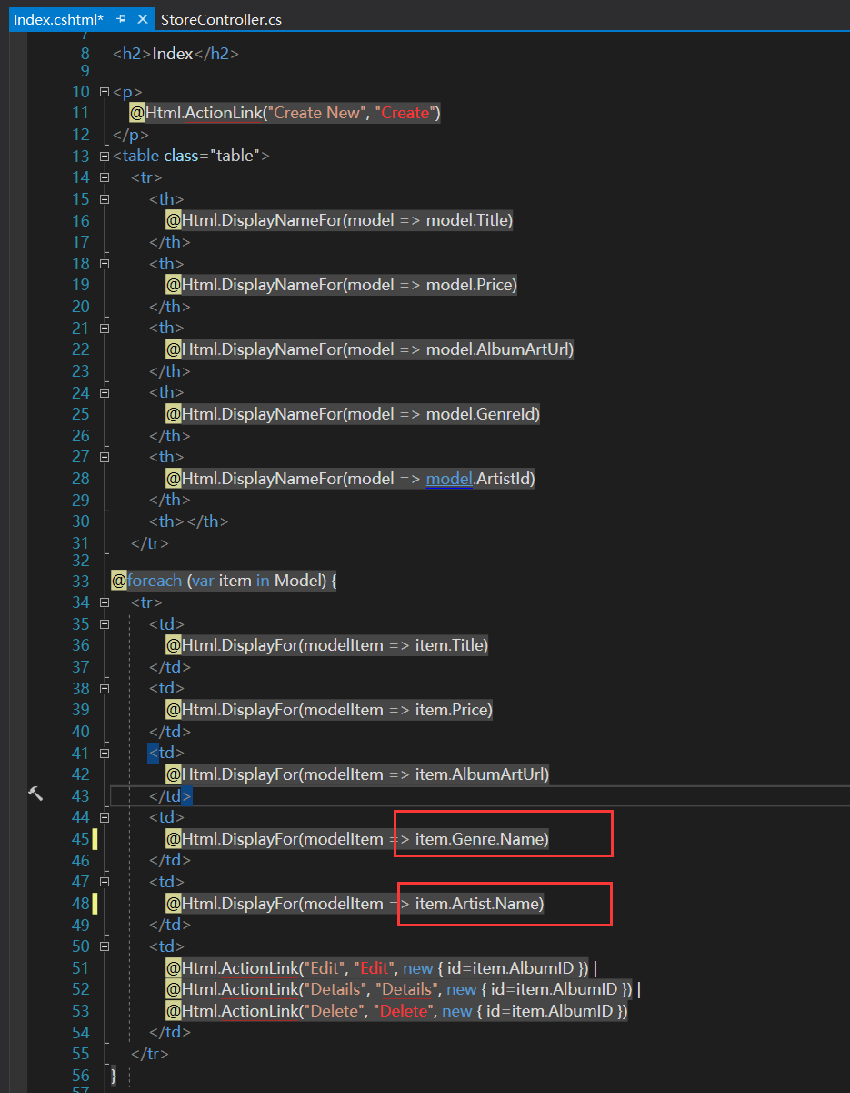

再次运行程序，我们可以看到如下的结果。

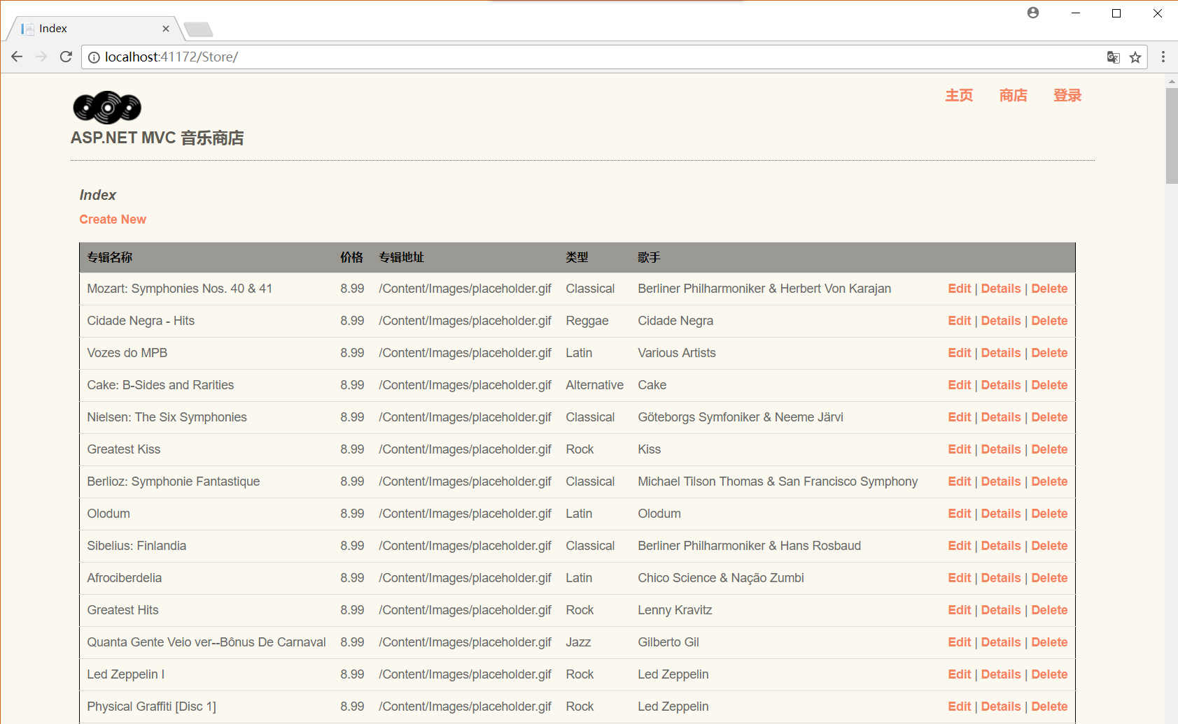

增加页面之间的链接

更好的处理方式是使用 HTMLHelper 的助手方法，ASP.NET MVC 包含了一个 HTML 的助手类，其中的方法专门用于在视图模板中完成多种常见的任务，其中的Html.ActionLink() 助手方法就是常用的一个，这使得可以容易地创建 <a> ，包括关于链接的一些细节处理，像地址需要进行 URL 编码之类。

Html.ActionLink() 有多个重载用于多种情况，在简单的情况下，你只需要提供提示的文本，以及指向的 Action 方法即可，在客户端，举个例子，我们希望链接到 /Store 的 Index 方法，提示文本为 Go to the Store Index，那么下面的代码就可以。

@Html.ActionLink("Go to the Store Index", "Index")

注意：在这个例子中，我们不需要再特别指定控制器的名称，因为我们在使用同一个控制器的不同 Action 方法。

我们的链接还需要一些参数，我们可以使用另外一种重载来传递三个参数。

* 链接的提示文本，这里显示分类的名称
* 控制器的名称，Store
* 路由参数，提供名字 genre 和值，genre 的名字

完成以下任务

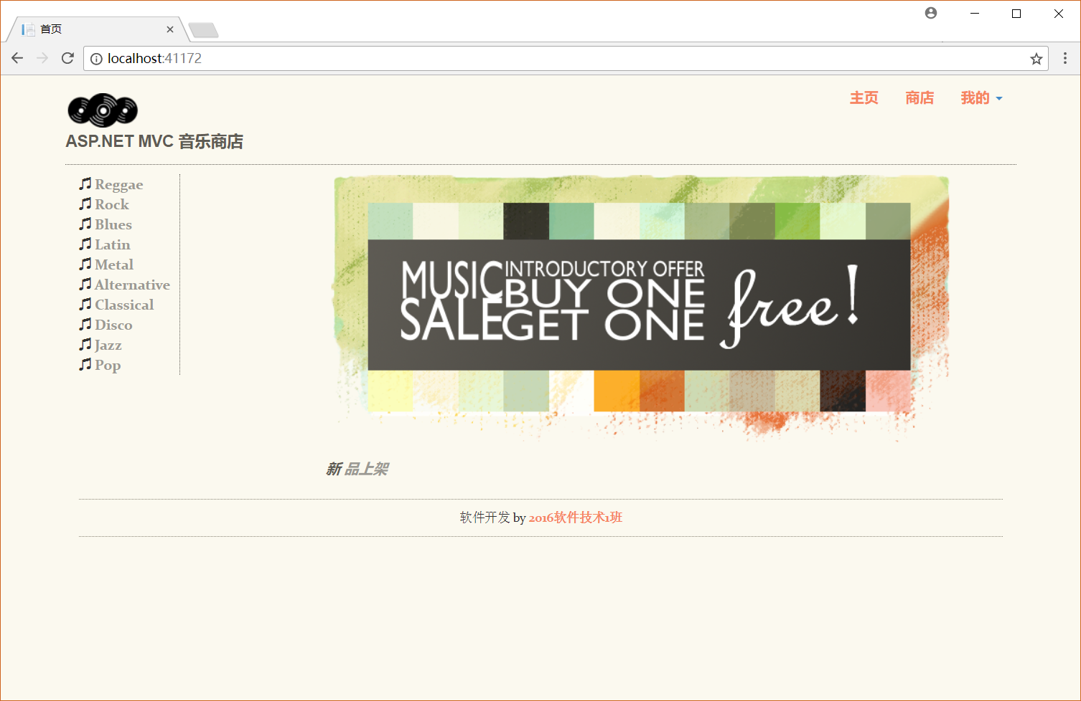

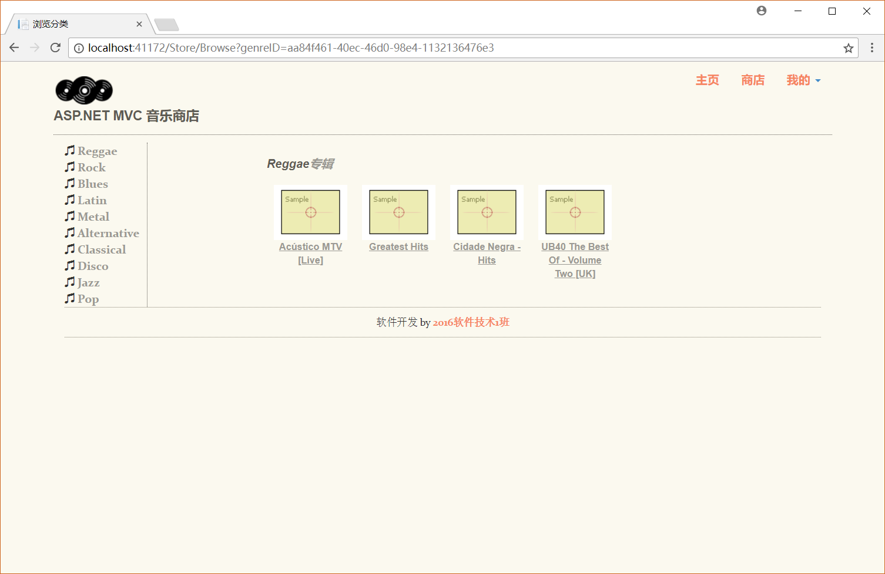

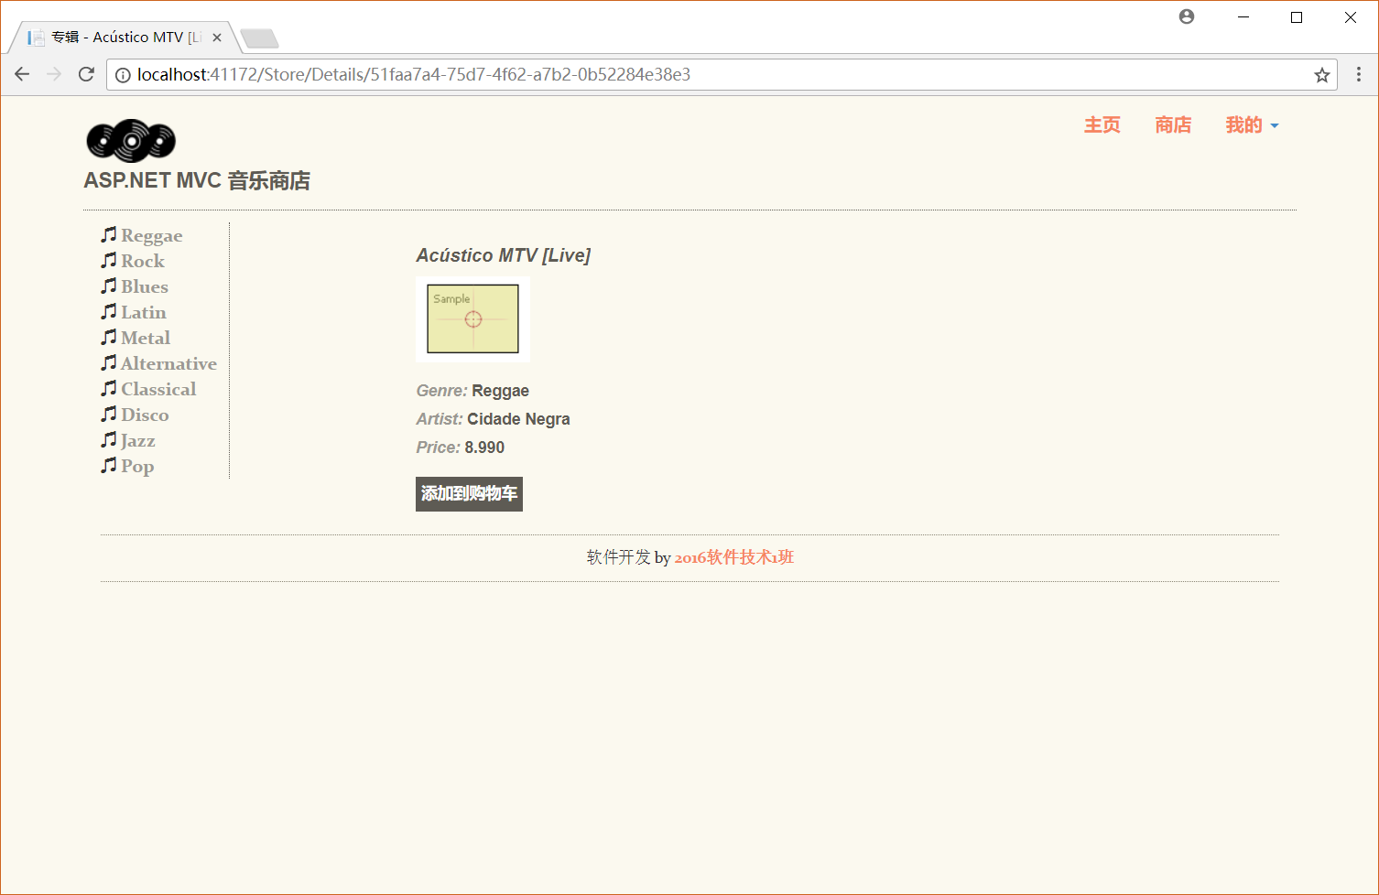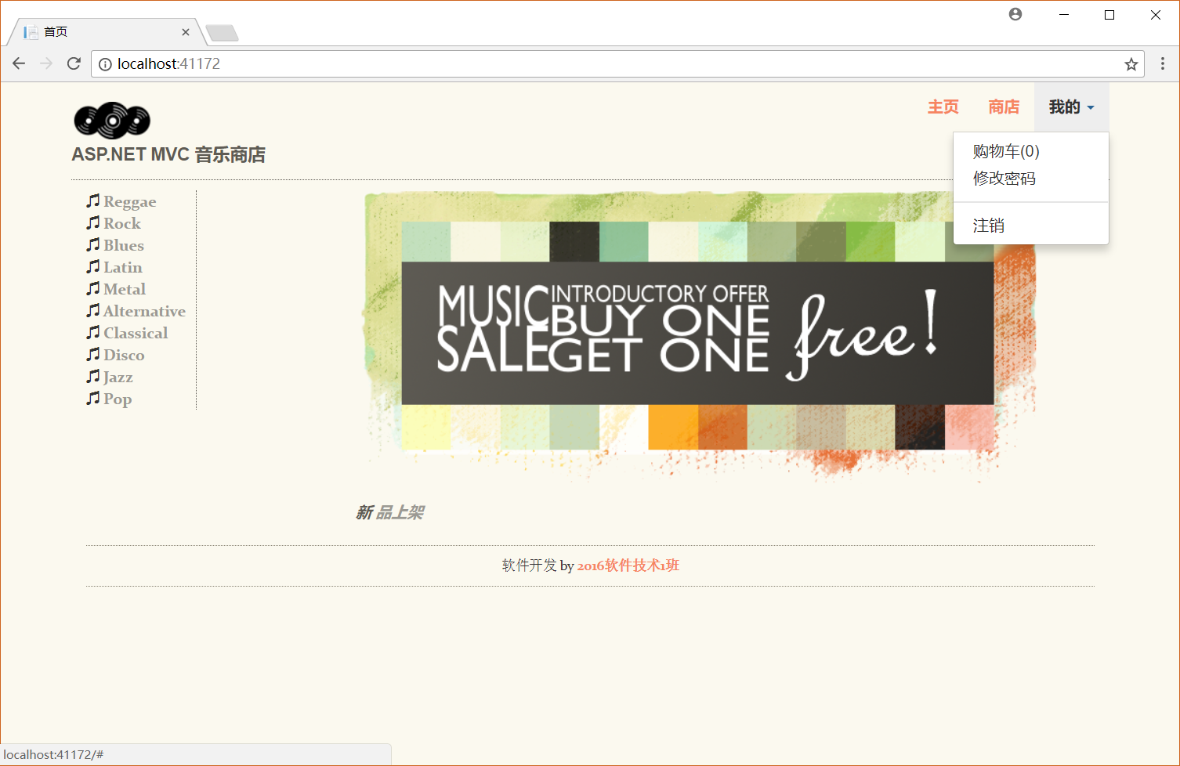

## ASP.NET MVC 注册与登录

创建注册模型和登录模型

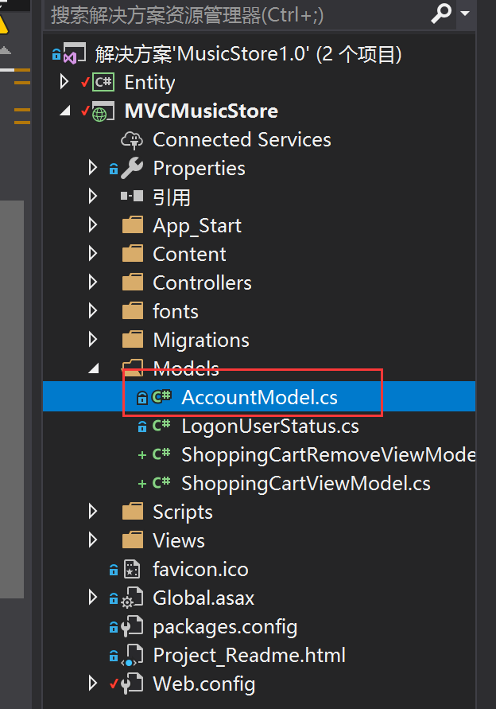

编写注册模型类和登录模型类，并做好数据注释

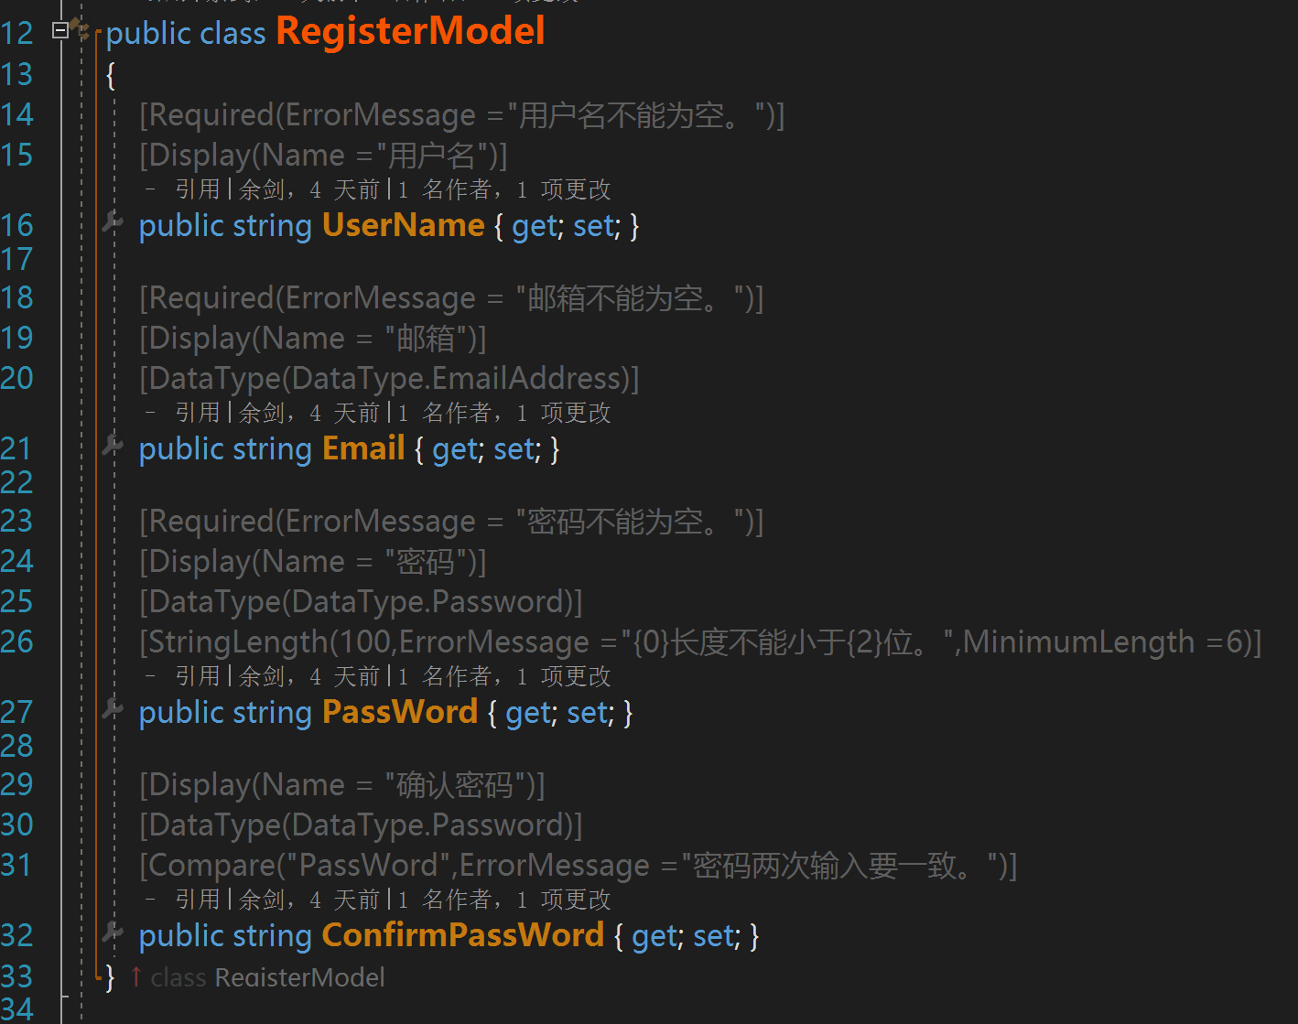

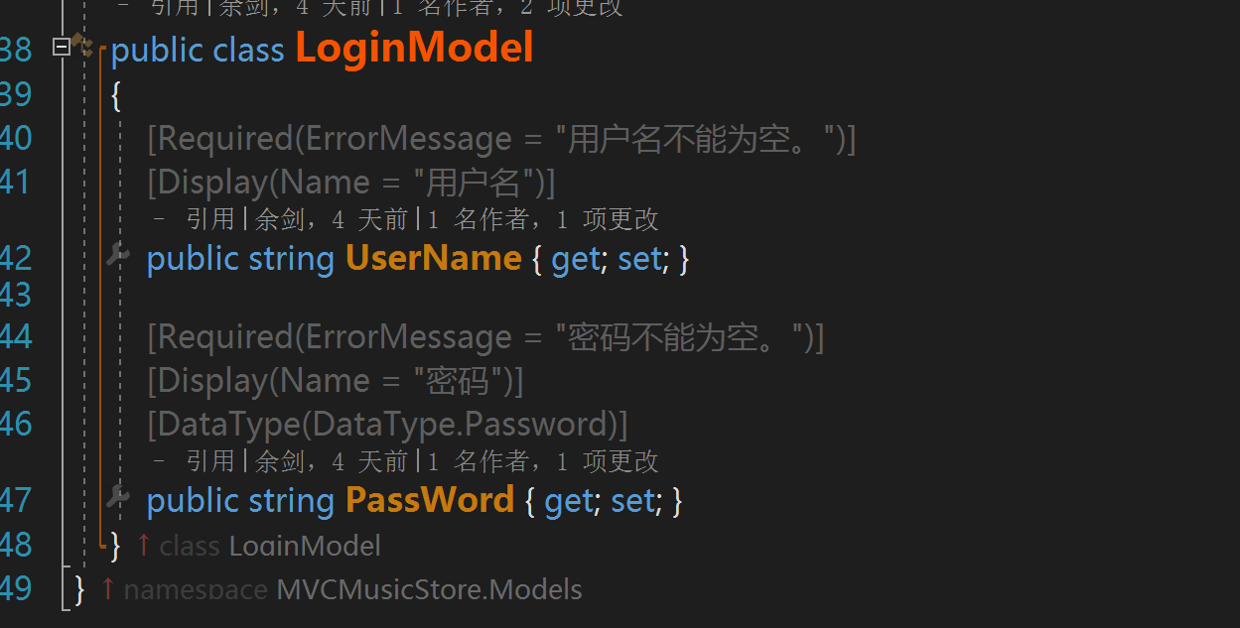

创建控制器Account

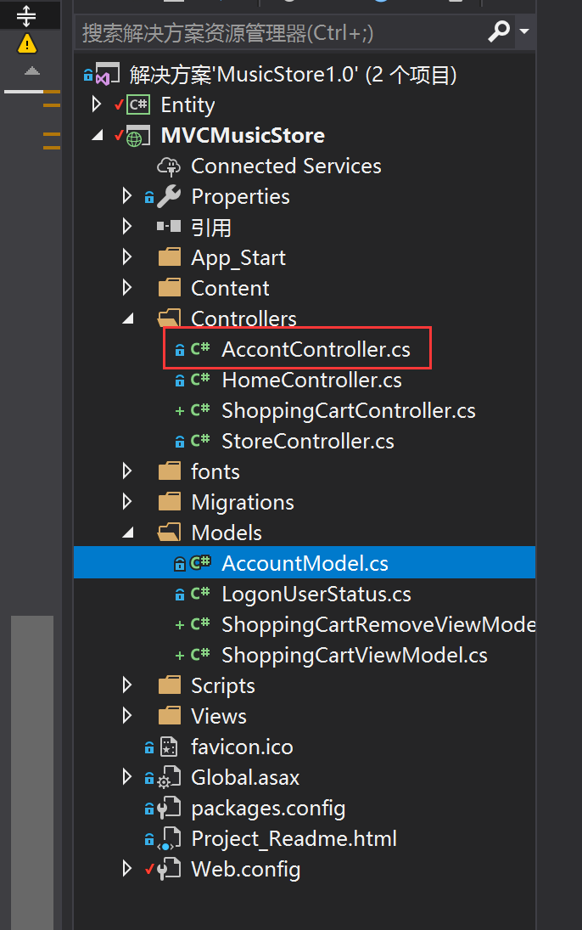

完成注册的操作

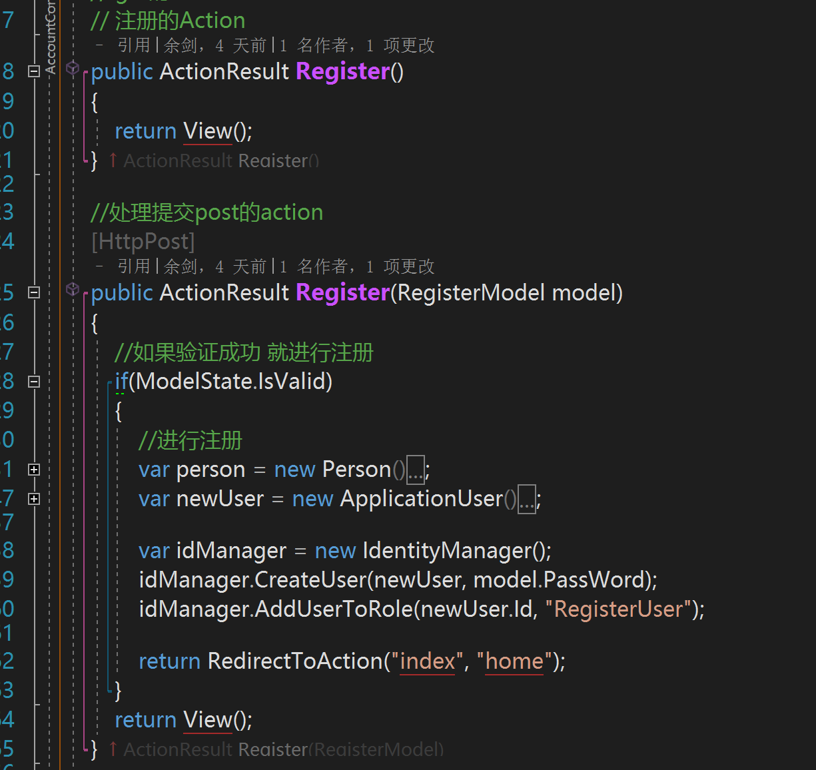

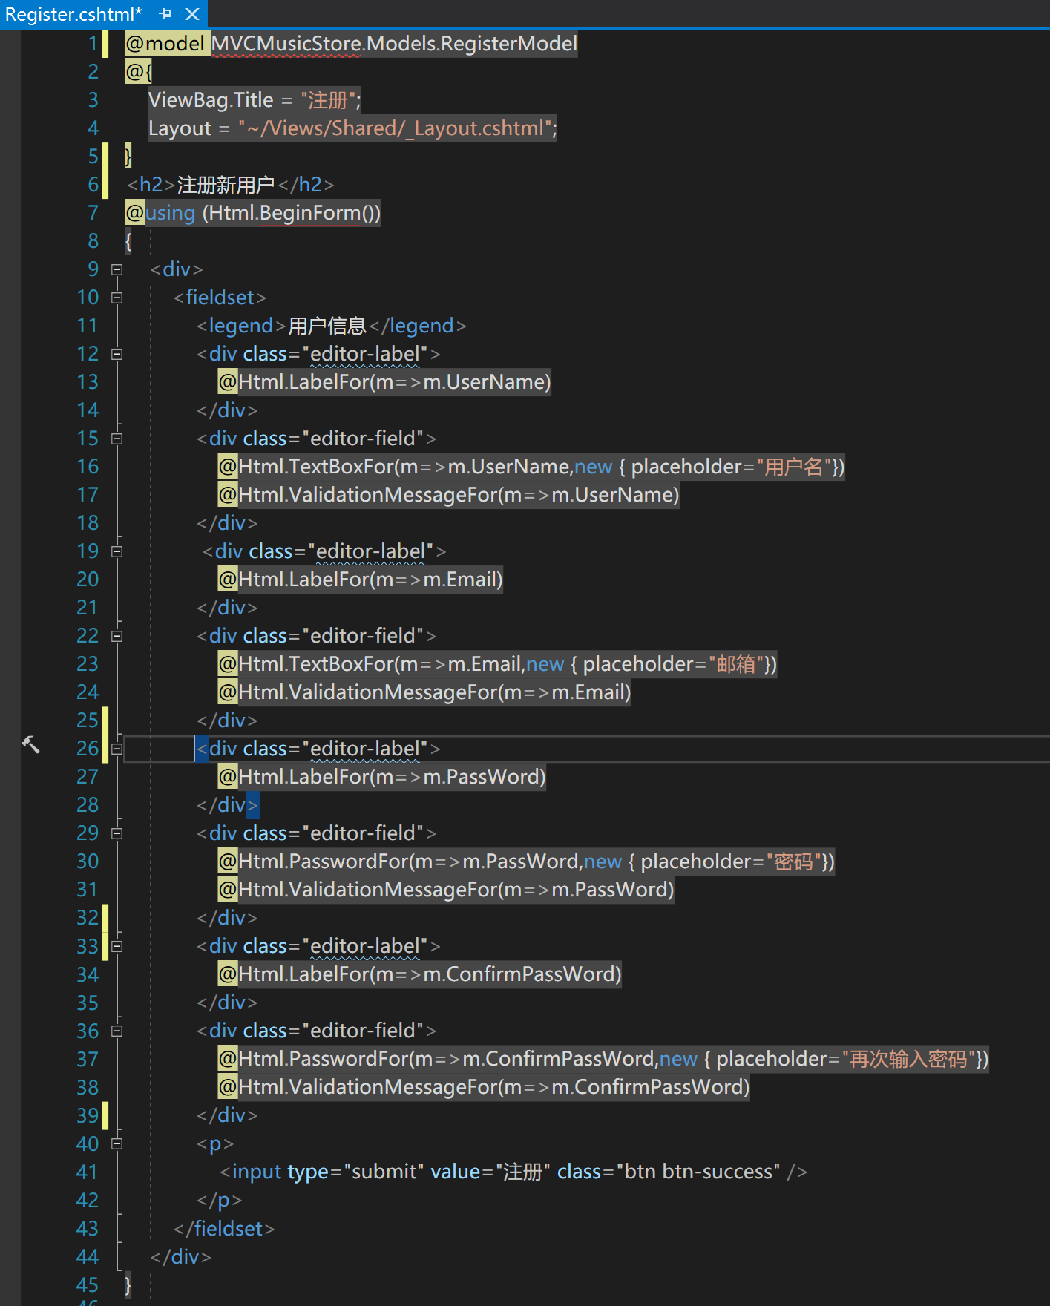

请大家自行完成登录操作

模板页上的登录处理

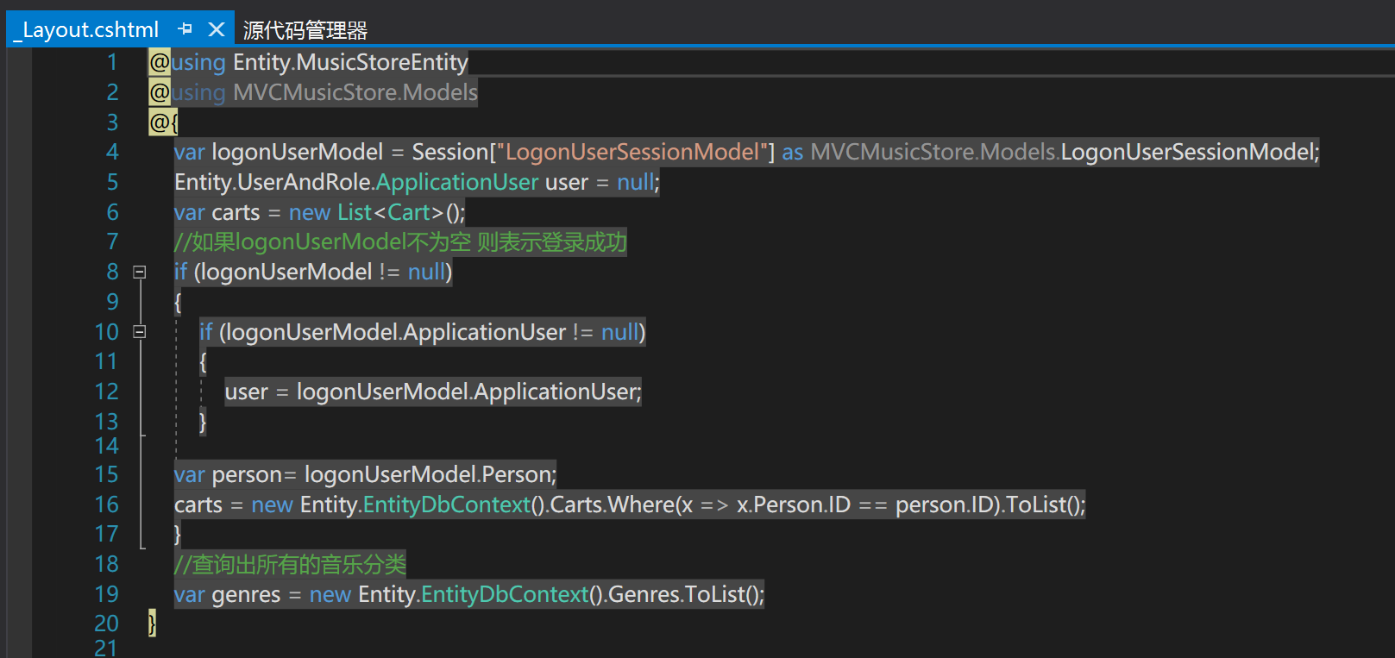

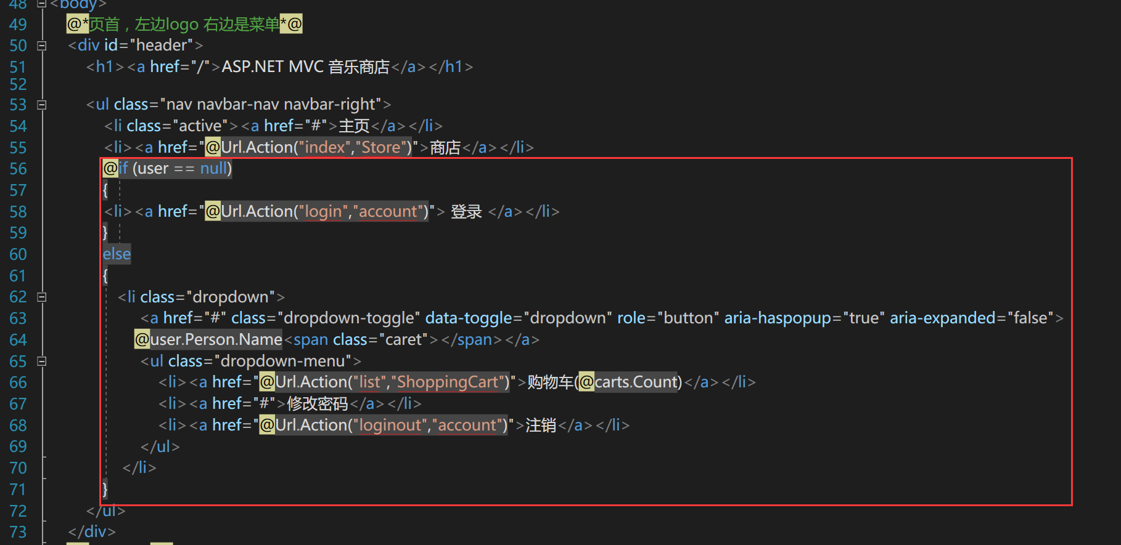

## ASP.NET MVC 添加专辑到购物车

购物车数据实体，添加类Cart

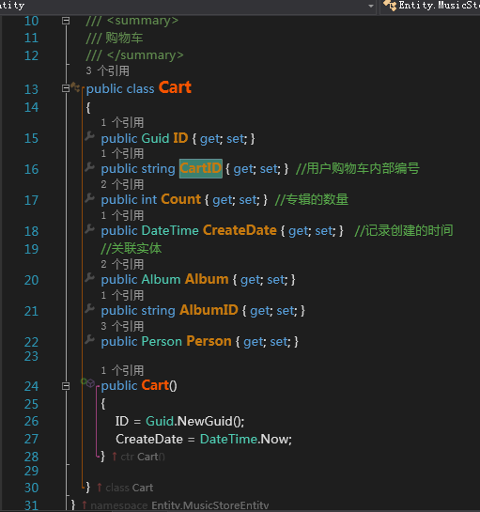

把Cart添加到数据上下文

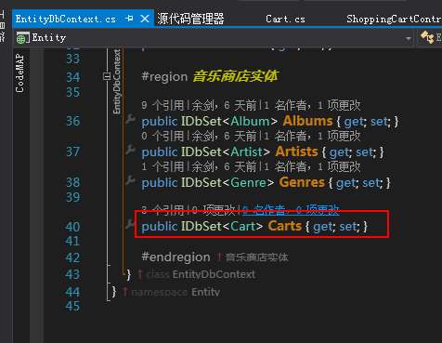

在Details视图上添加添加购物车的链接

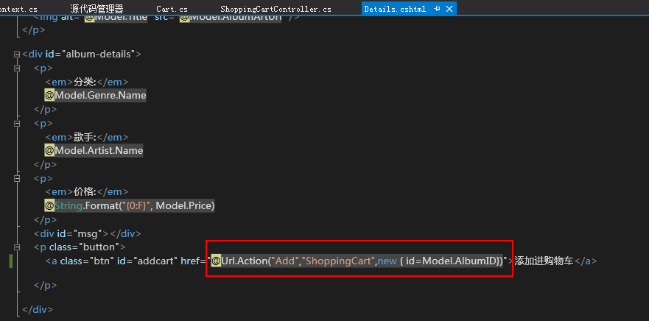

创建Shoppingcart控制器和Add方法

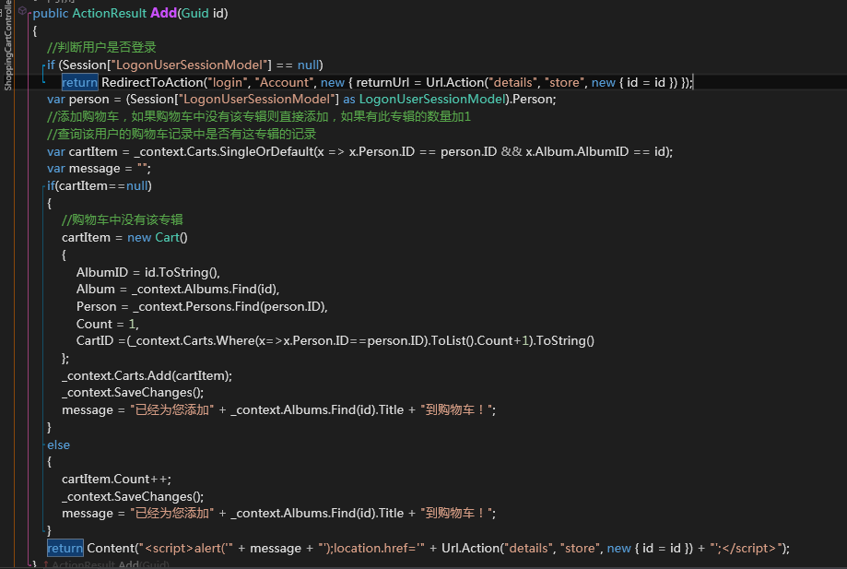

异步处理方法，局部刷新的方式添加购物车

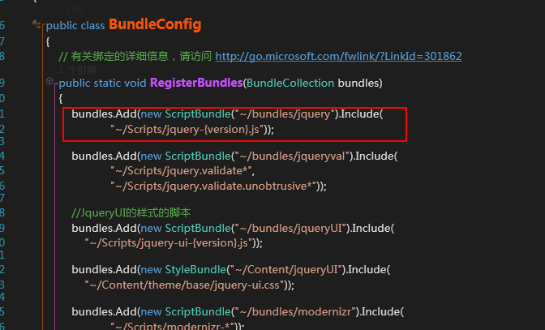

确定引用的Jquery函数库，并且在模板页上引用

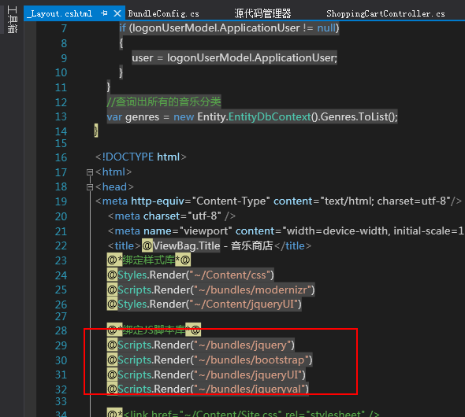

修改Details视图

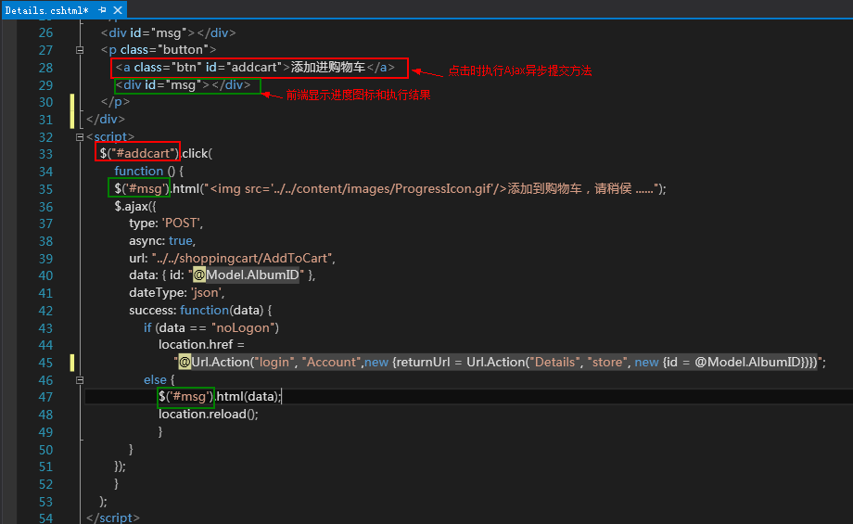

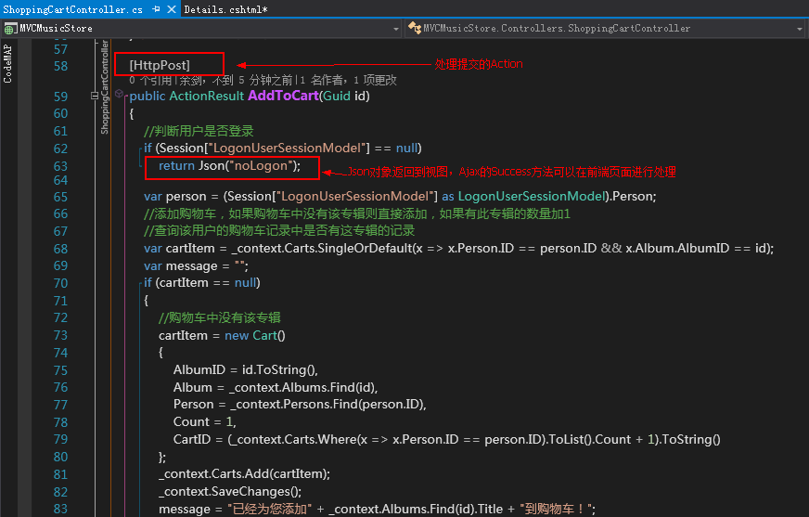

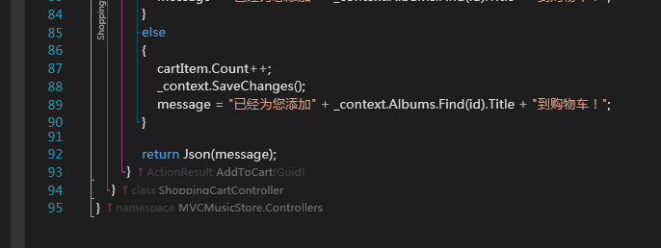

## ASP.NET MVC 浏览购物车

购物车的视图模型

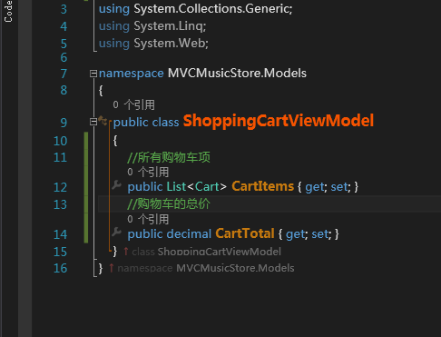

创建对应的Index Action

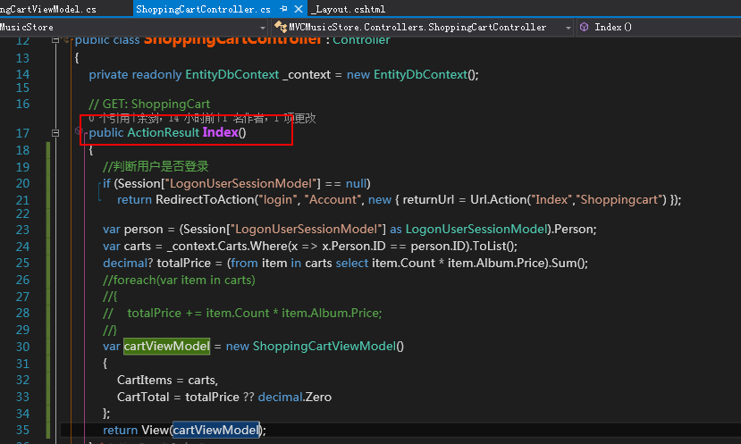 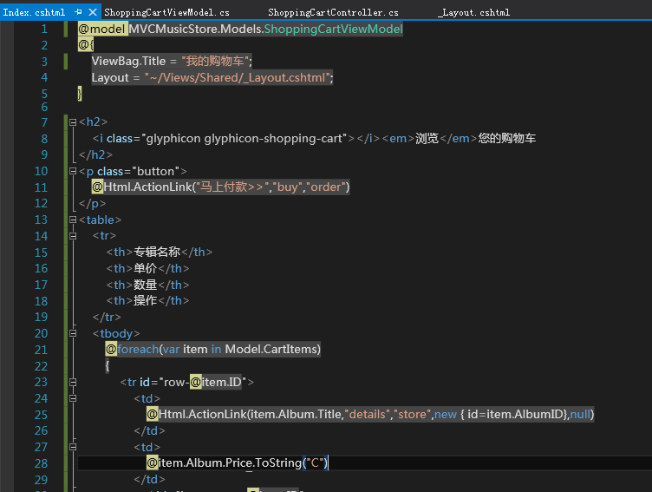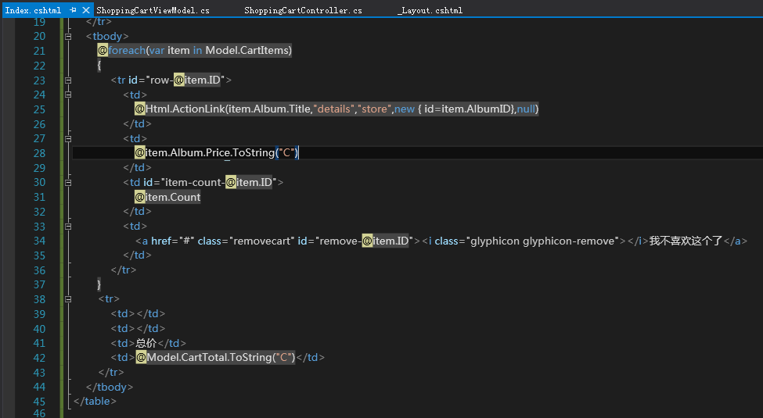

## ASP.NET MVC删除购物车

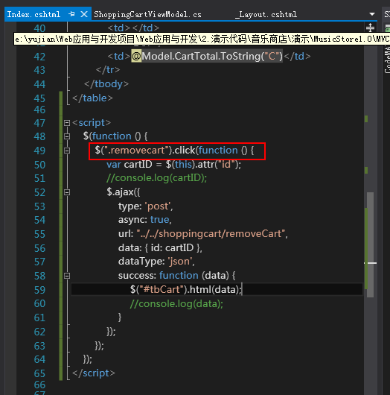

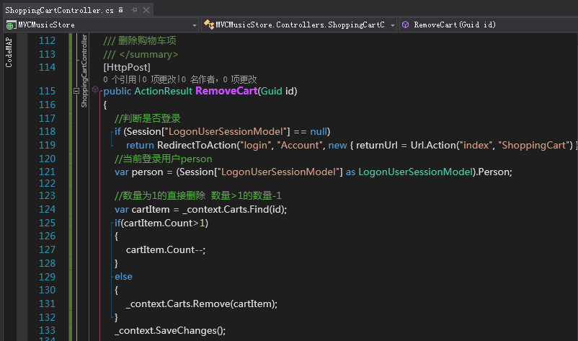

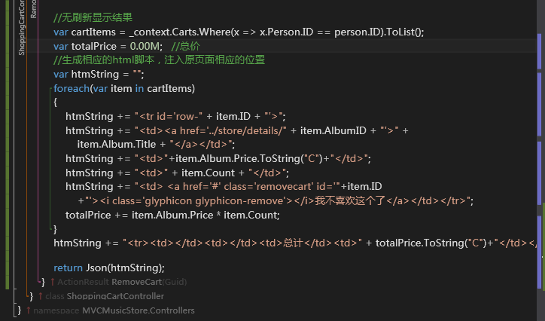

另一种方法

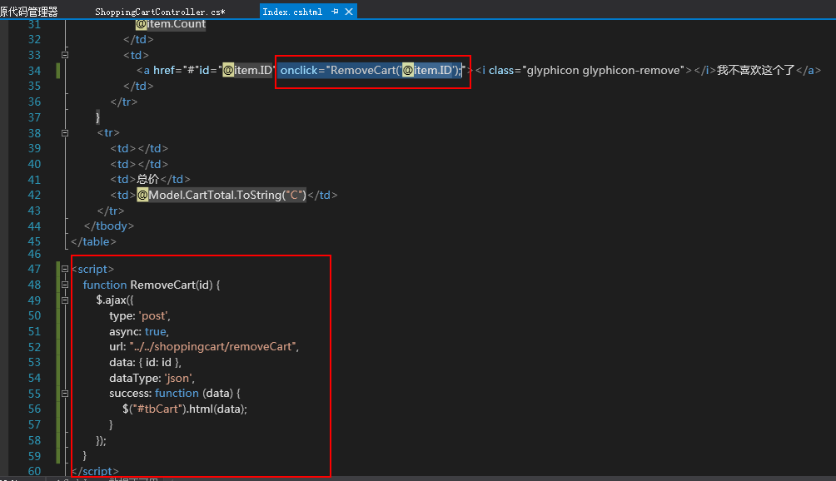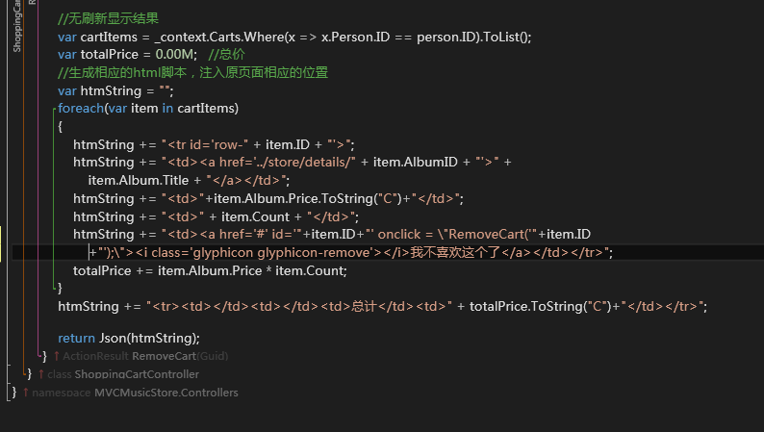

## ASP.NET MVC下单

确认下单，从购物车中选择对应的专辑添加到订单明细中

创建两个实体Order，OrderDetail

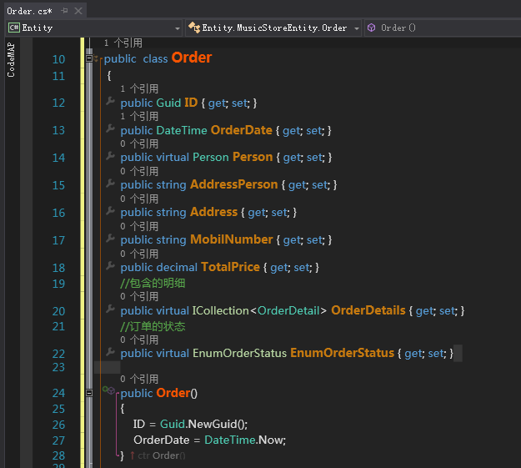

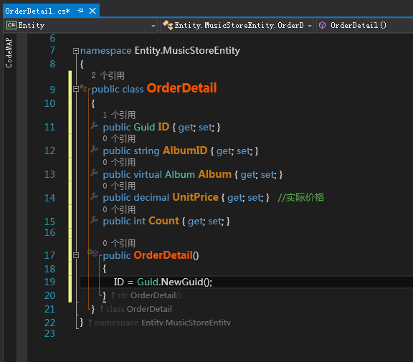

创建下单的控制器和方法

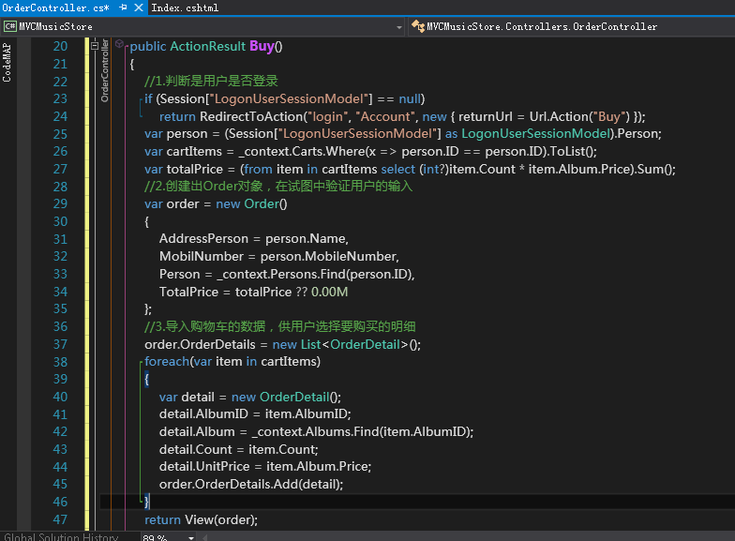

编写视图

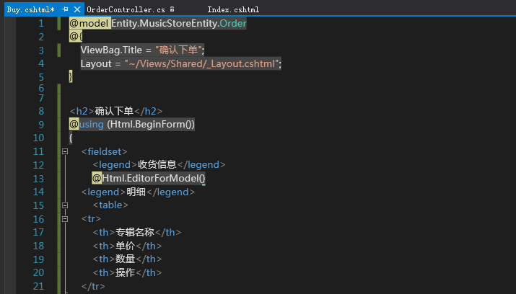 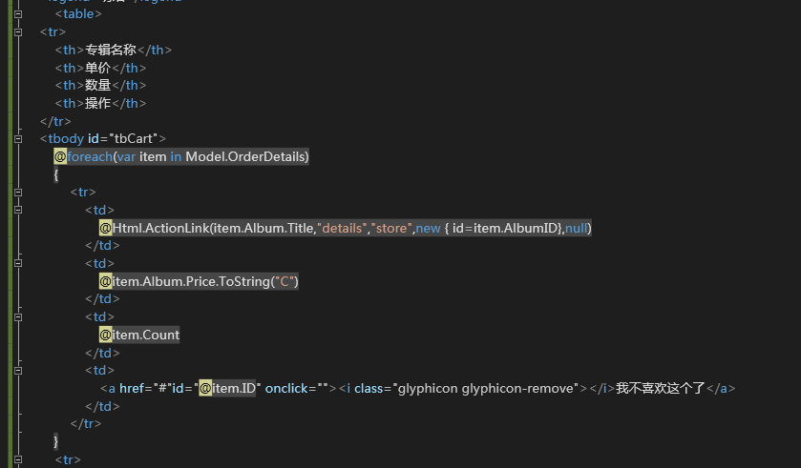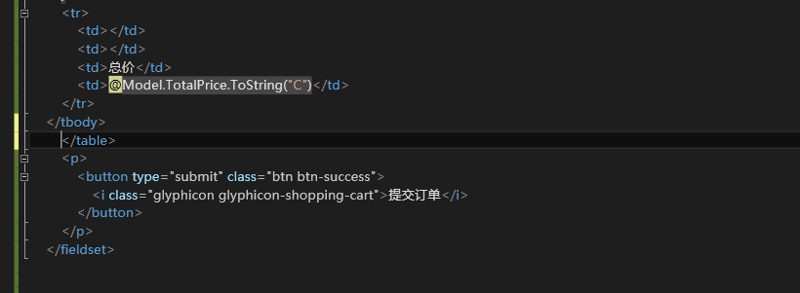

对实体添加修饰，进行用户输入验证

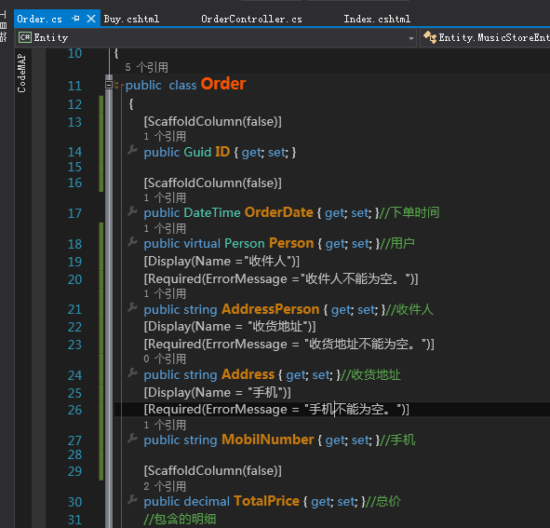

处理用户删除明细

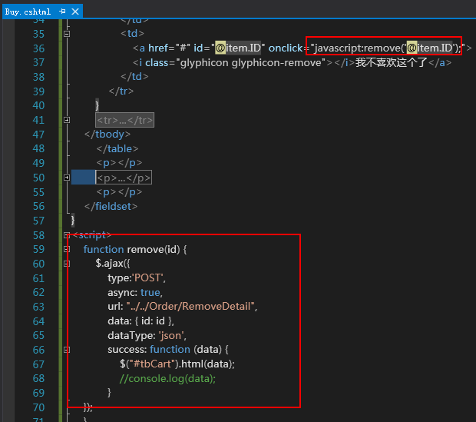

//因为当前的订单未持久化，用会话保存提供给用户进行编辑

Session["order"] = order;

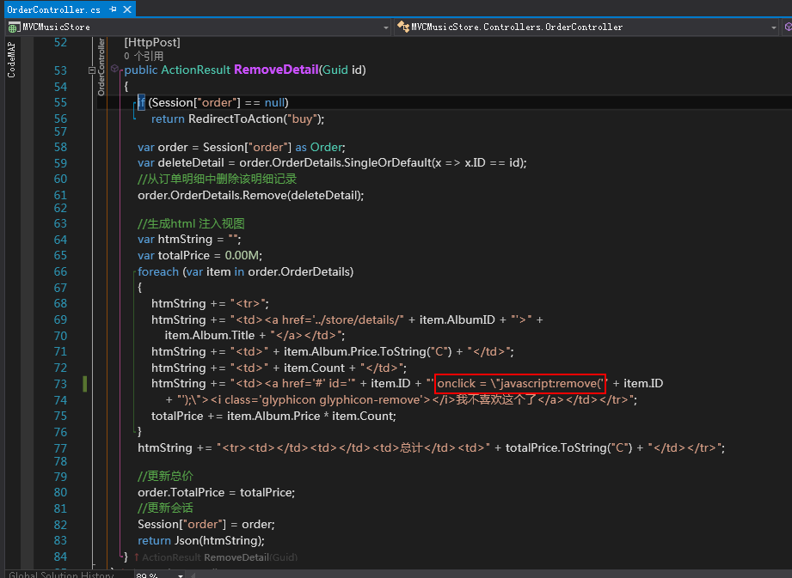

修改Order实体，加入流水号和支付状态字段

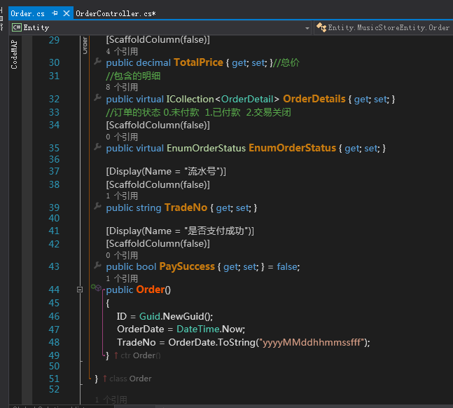

保存订单

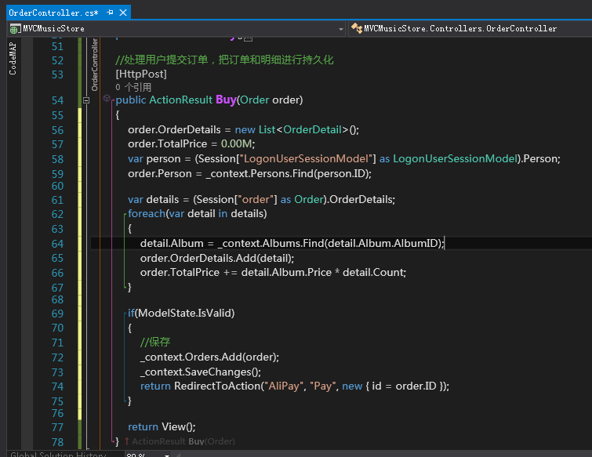

增加我的订单控制器

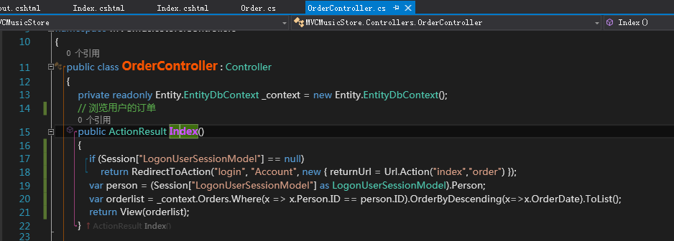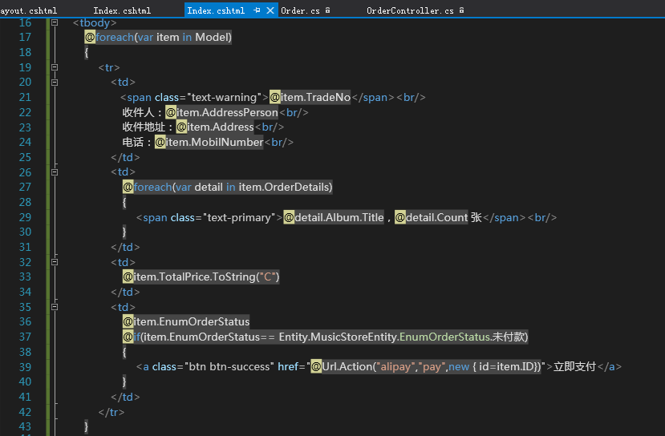

敏感数据修改时的资源互斥处理

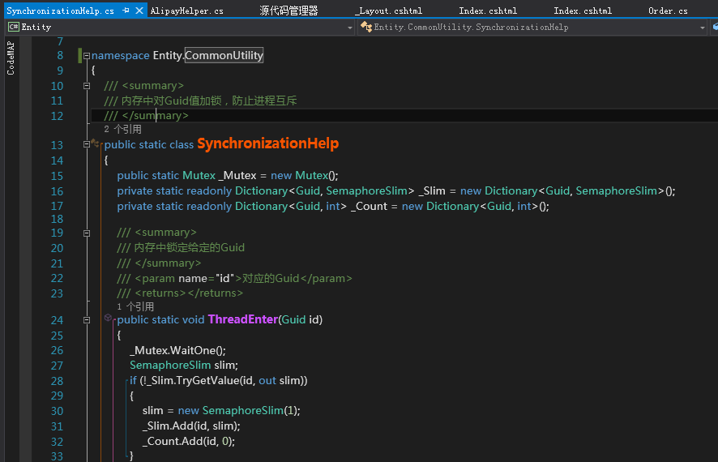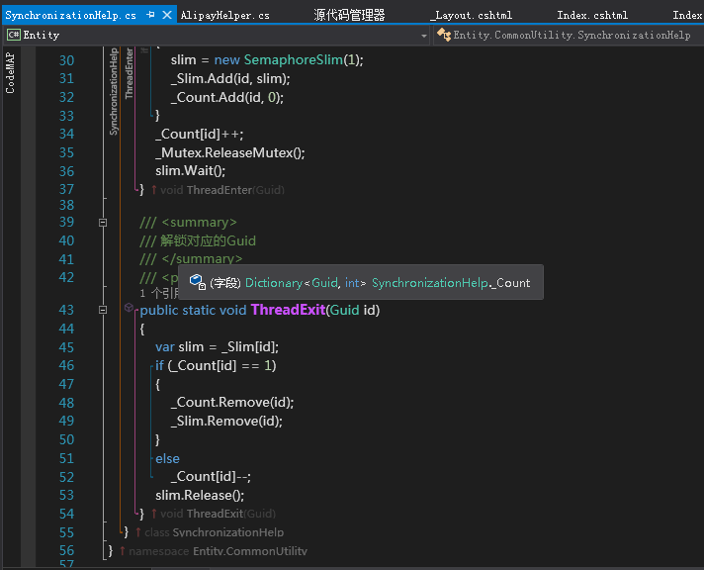

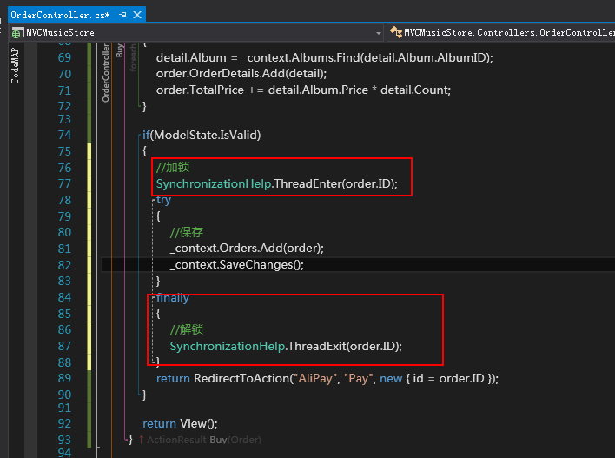

## ASP.NET MVC使用开放API数据显示天气

注册juhe数据，申请使用天气API

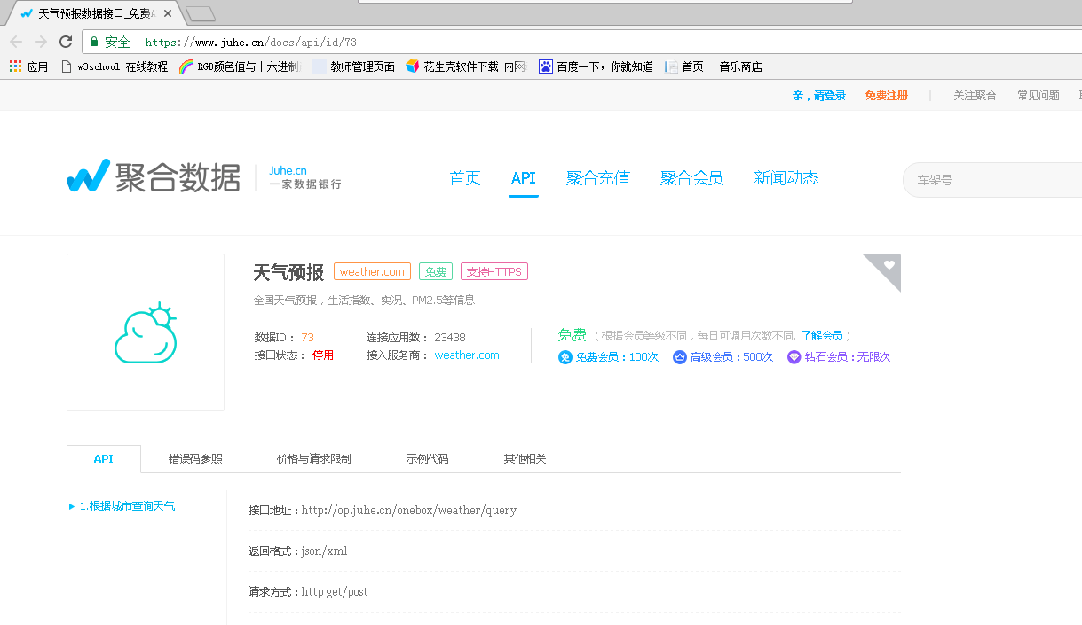

得到对应的AppKey和AppUrl

添加JsonHelper和JuheHelper

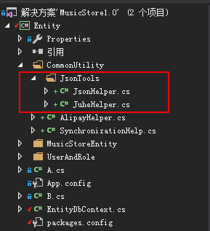

添加天气视图对象Weather

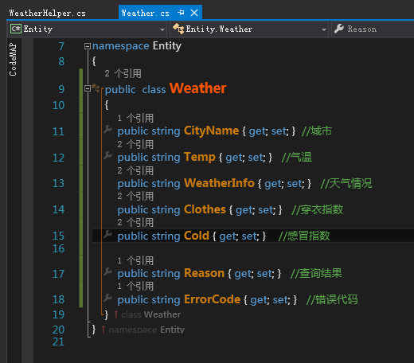

编写WeatherHelper查询类，注意添加对应的引用

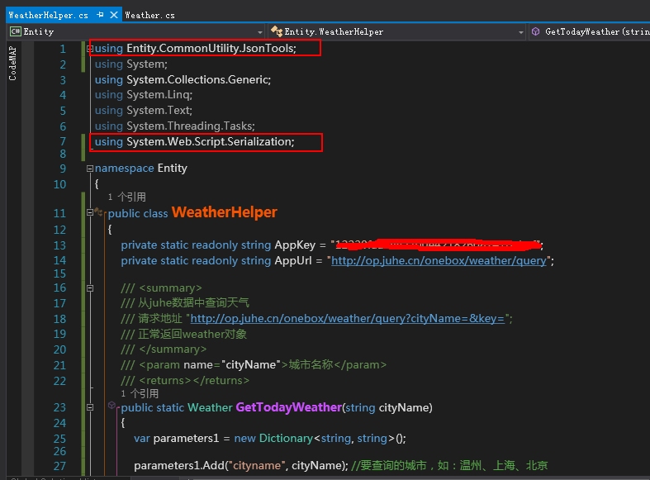

通过JsonHelper查询出Json结果

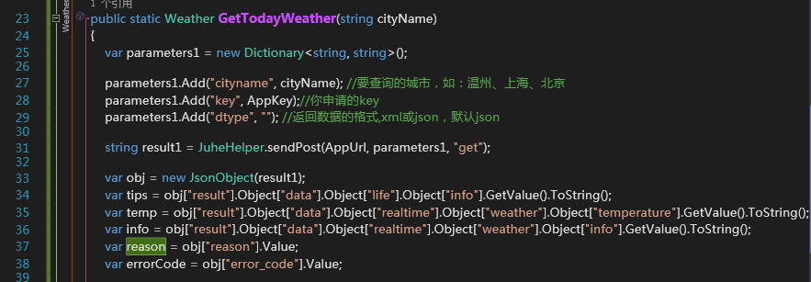

反序列化到对象，方便调用

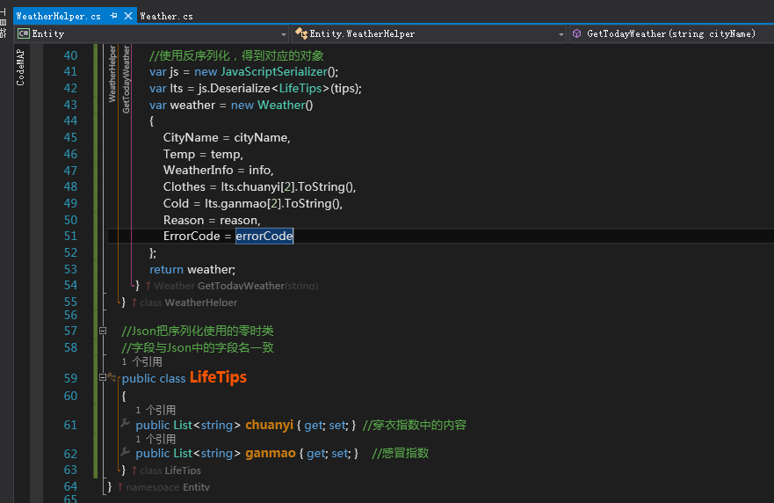在菜单模板页中加载天气

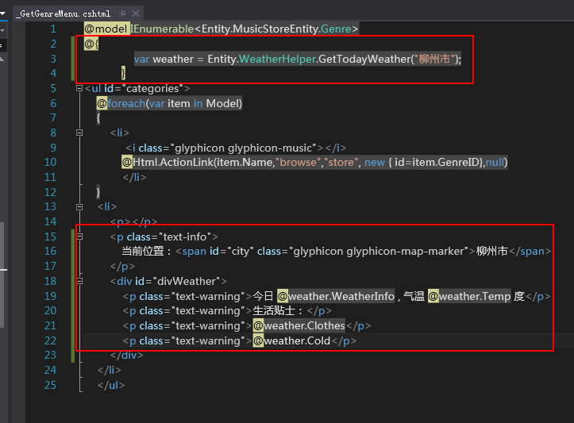

如果使用浏览器定位来显示天气，首先注册百度地图开发者，<http://lbsyun.baidu.com/index.php?title=jspopular3.0/guide/getkey>

获取地图的ApiKey

在模板页添加地图的JS脚本

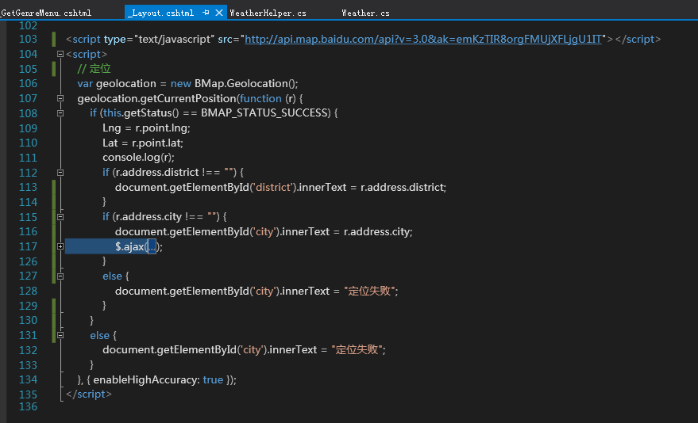

在菜单子视图添加显示定位的DIV

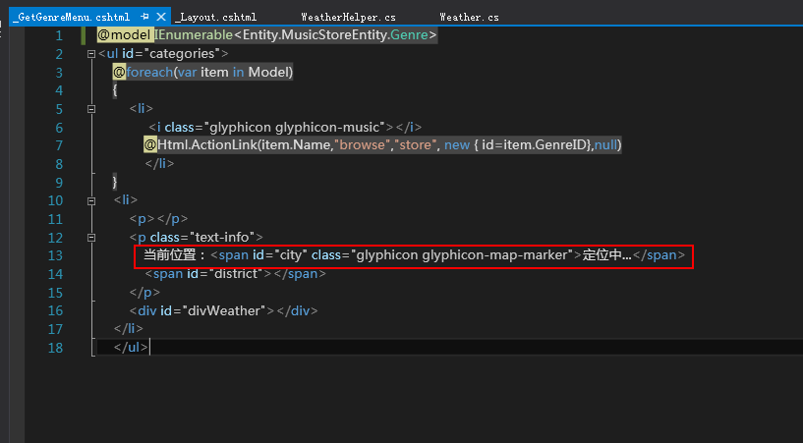

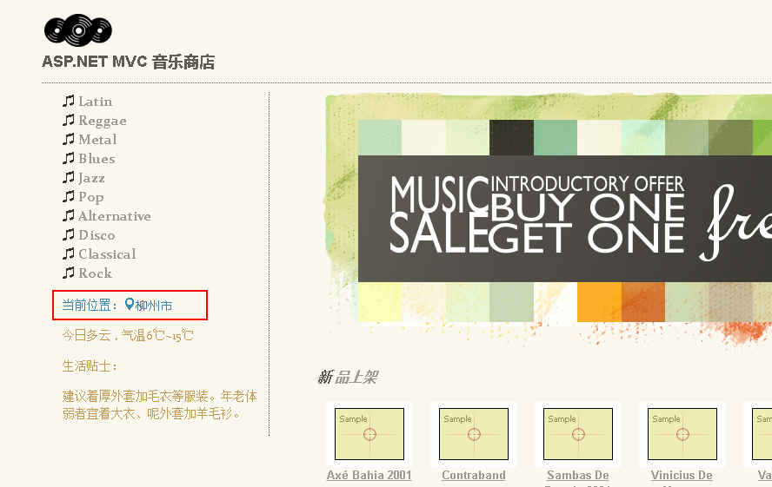

下面实现按定位来显示天气

添加局部刷新的ajax提交代码

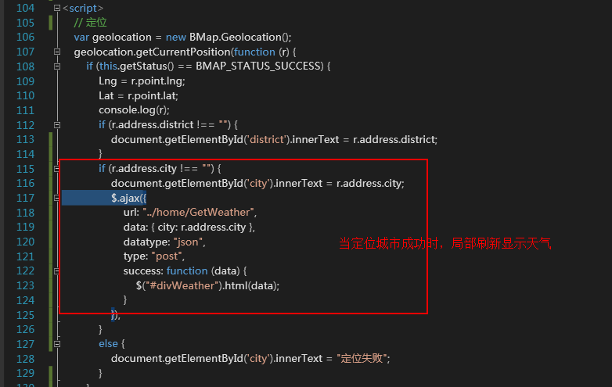

对应的服务端管制器，添加GetWeather的Action来查询天气

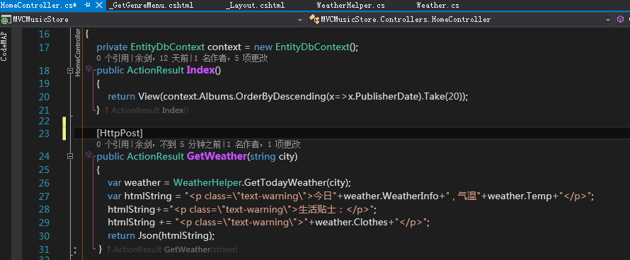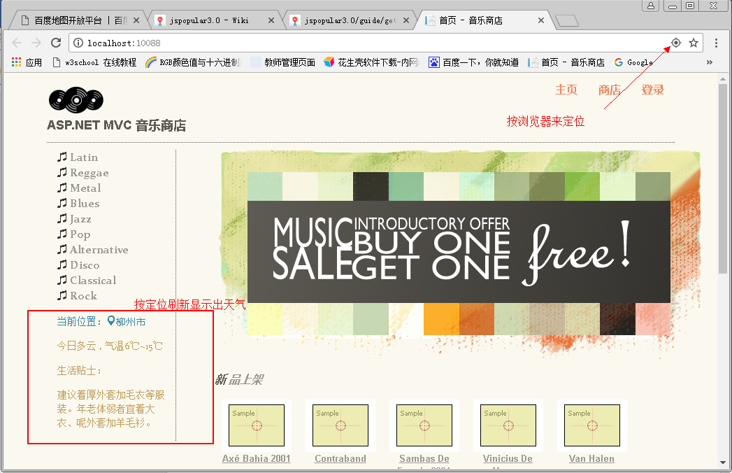

## ASP.NET MVC的过滤器

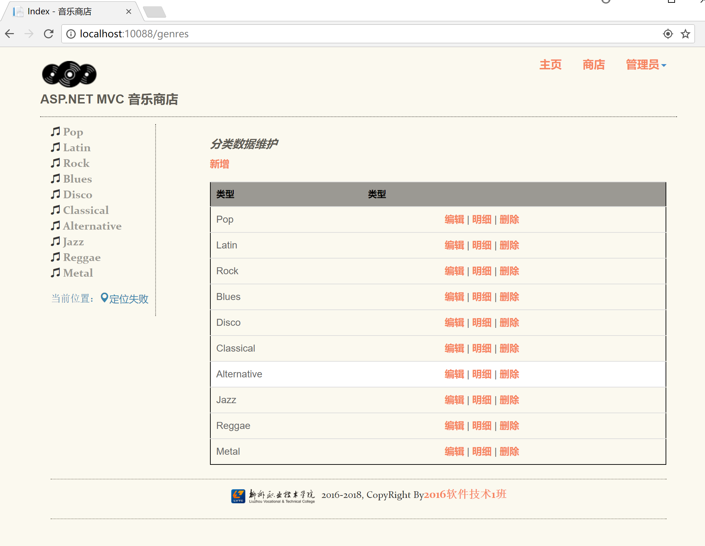

此页面只允许管理员角色访问

添加过滤器

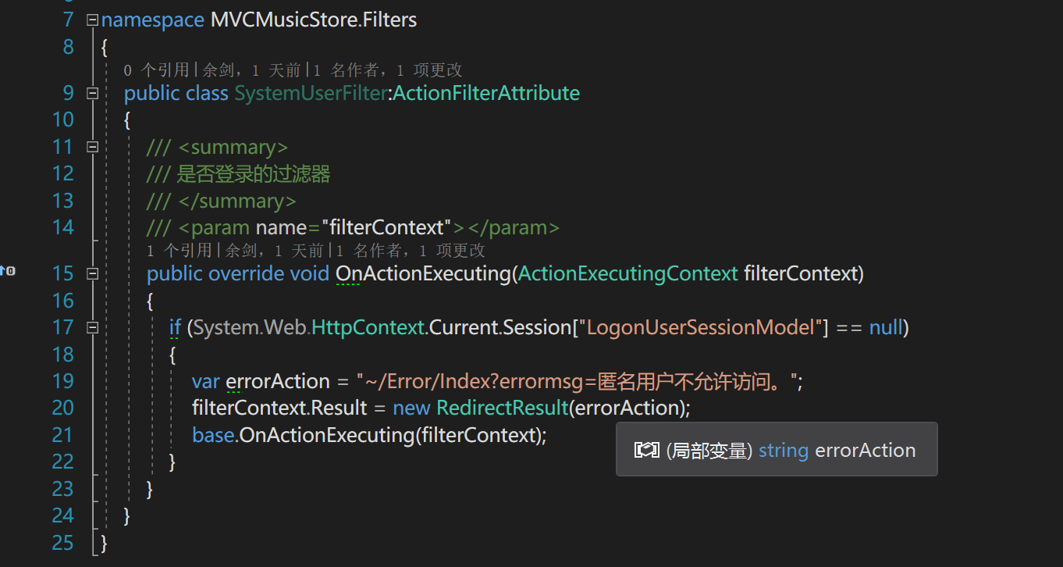 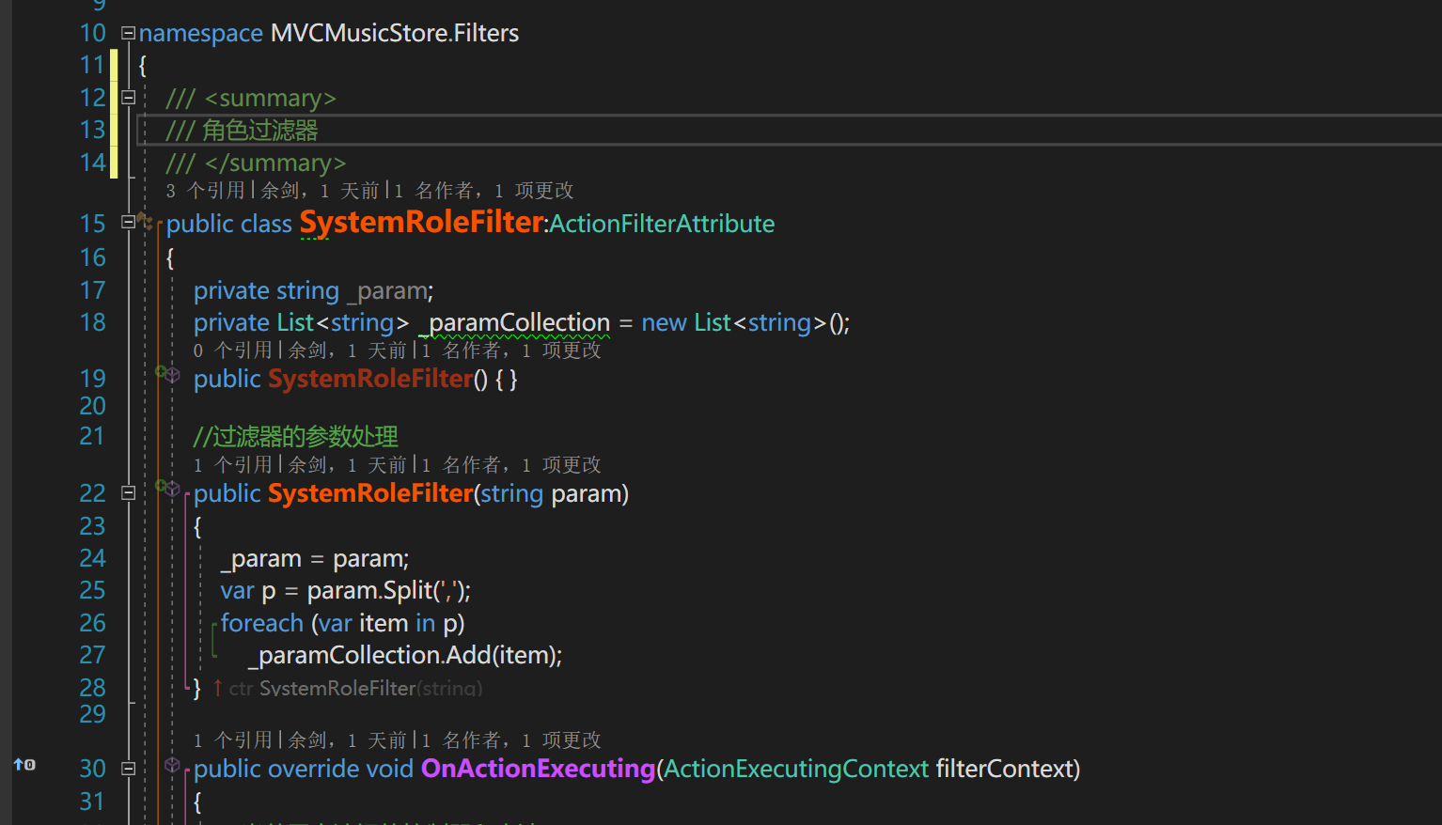

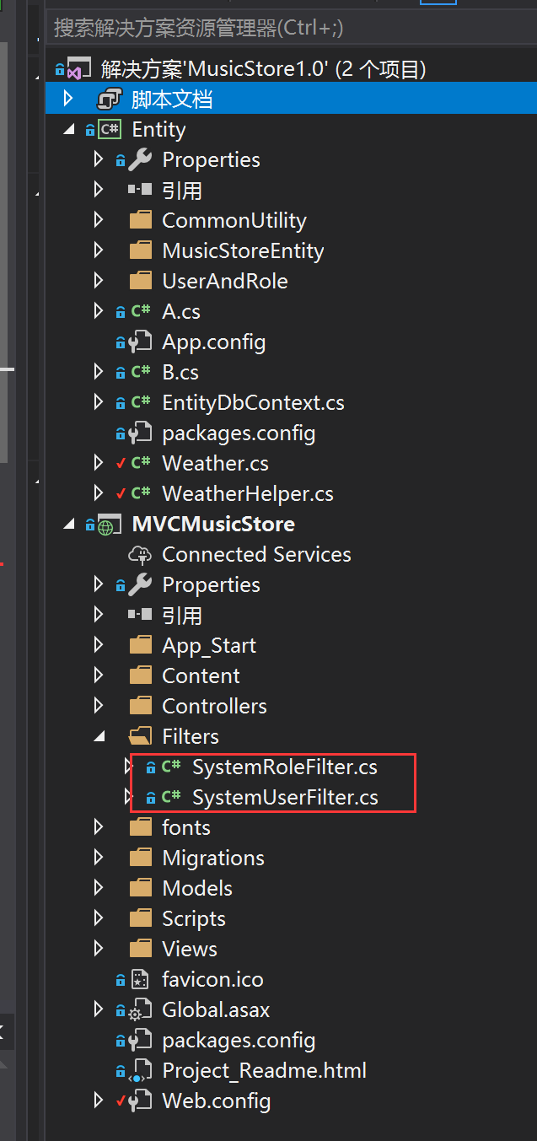

需要过滤访问的控制器添加特性

